**ОТЧЕТ ПО РЕЗУЛЬТАТАМ СБОРА, ОБОБЩЕНИЯ И АНАЛИЗА ИНФОРМАЦИИ ДЛЯ ПРОВЕДЕНИЯ НЕЗАВИСИМОЙ ОЦЕНКИ КАЧЕСТВА УСЛОВИЙ ОКАЗАНИЯ УСЛУГ МУНИЦИПАЛЬНЫМ БЮДЖЕТНЫМ УЧРЕЖДЕНИЕМ ЗДРАВООХРАНЕНИЯ  
«ЦЕНТРАЛЬНАЯ РАЙОННАЯ БОЛЬНИЦА»  
НЕКЛИНОВСКОГО РАЙОНА  
РОСТОВСКОЙ ОБЛАСТИ**

Ростов-на-Дону

2019

**СОДЕРЖАНИЕ**

Введение 3

1. Общая характеристика объекта независимой оценки качества условий оказания услуг медицинской организацией 13

2. Описание выборки социологического опроса получателей услуг, предоставляемых медицинской организацией 14

3. Показатели открытости и доступности информации об организации 16

4. Показатели комфортности условий предоставления услуг 26

5. Показатели доступности услуг для инвалидов 33

6. Показатели доброжелательности и вежливости работников медицинской организации 40

7. Показатели удовлетворенности условиями оказания услуг 43

8. Заключение 47

9. Выводы и предложения по совершенствованию деятельности медицинской организации 50

Приложения 58

**Введение**

**1) Цель и содержание независимой оценки качества условий оказания услуг медицинскими организациями**

Независимая оценка качества условий оказания услуг медицинскими организациями (далее – НОКУОУМО) является одной из форм общественного контроля и проводится в целях предоставления гражданам информации о качестве условий оказания услуг медицинскими организациями (далее – МО), а также в целях повышения качества их деятельности.

**2) Область применения**

НОКУОУМО осуществляется в целях:

1) повышения качества и доступности услуг медицинских организаций для потребителей;

2) улучшения информированности потребителей о качестве деятельности организаций, оказывающих услуги в сфере здравоохранения;

3) стимулирования повышения качества условий функционированиямедицинских организаций.

Использование результатов НОКУОУМО способствует:

1) принятию потребителями услуг обоснованного решения при выборе конкретной медицинской организации для получения необходимой услуги;

2) установлению коммуникаций между медицинскими организациями и потребителями услуг;

3) разработке и реализации планов по улучшению качества работы медицинских организаций.

**3) Нормативно-правовые и инструктивно-методические материалы для проведения НОКУОУМО**

3.1) Федеральный закон от 21.11.2011 № 323-ФЗ «Об основах охраны здоровья граждан в Российской Федерации», статья 79.1.

3.2) Постановление Правительства Российской Федерации от 31 мая 2018 г. № 638 «Об утверждении Правил сбора и обобщения информации о качестве условий оказания услуг организациями в сфере культуры, охраны здоровья, образования, социального обслуживания и федеральными учреждениями медико-социальной экспертизы».

3.3) Приказ Министерства здравоохранения Российской Федерации от 4 мая 2018 г. № 201н «Об утверждении показателей, характеризующих общие критерии оценки качества условий оказания услуг медицинскими организациями, в отношении которых проводится независимая оценка».

3.4) Приказ Министерства здравоохранения Российской Федерации от 30 декабря 2014 г. № 956н «Об информации, необходимой для проведения независимой оценки качества оказания услуг медицинскими организациями, и требованиях к содержанию и форме предоставления информации о деятельности медицинских организаций, размещаемой на официальных сайтах Министерства здравоохранения Российской Федерации, органов государственной власти субъектов Российской Федерации, органов местного самоуправления и медицинских организаций в информационно-телекоммуникационной сети «Интернет»».

3.5) Приказ Министерство труда и социальной защиты Российской Федерации № 344н от 31 мая 2018 г. «Об утверждении Единого порядка расчета показателей, характеризующих общие критерии оценки качества условий оказания услуг организациями в сфере культуры, охраны здоровья, образования, социального обслуживания и федеральными учреждениями медико-социальной экспертизы» (зарегистрирован в Минюсте России, регистрационный № 52409 от 11 октября 2018 г.).

3.6) Приказ Министерство труда и социальной защиты Российской Федерации № 675н от 30 октября 2018 г. «Об утверждении Методики выявления и обобщения мнения граждан о качестве условий оказания услуг организациями в сфере культуры, охраны здоровья, образования, социального обслуживания и федеральными учреждениями медико-социальной экспертизы» (зарегистрирован в Минюсте России от 20 ноября 2018 г. № 52726).

**4) Сроки проведения НОКУОУМО**

Независимая оценка качества оказания услуг медицинской организацией проводилась в октябре-ноябре 2019 года.

**5) Информационная база НОКУОУМО**

В ходе проведения независимой оценки качества условий оказания услуг медицинскими организациями используются:

а) данные официальных сайтов и информационных стендов медицинских организаций через просмотр содержимого ресурсов с выявлением и фиксацией наличия соответствующей информации, актуальности ее содержания, удобства доступа к информации для получателей услуг;

б) результаты мониторинга наличия условий предоставления услуг;

в) данные социологического опроса получателей (потребителей) услуг медицинских организаций.

**6) Критерии независимой оценки качества условий оказания услуг, предоставляемых медицинскими организациями**

В соответствии с Приказом Министерства здравоохранения Российской Федерации от 4 мая 2018 г. N 201н «Об утверждении показателей, характеризующих общие критерии оценки качества условий оказания услуг медицинскими организациями, в отношении которых проводится независимая оценка» оценка проводится по пяти основным критериям:

- открытость и доступность информации об организации;

- комфортность условий предоставления услуг, включая время ожидания предоставления медицинской услуги;

- доступность услуг для инвалидов;

- доброжелательность, вежливость работников медицинской организации;

- удовлетворенность условиями оказания услуг.

**7) Методика сбора и обобщения информации для НОКУОУМО**

Методика предполагает следующий порядок проведения НОКУОУМО(рисунок 1):

I. Описание объектов НОКУОУМО (общая характеристика объектов НОКУОУМО).

II. Описание выборки социологического опроса получателей услуг медицинских организаций.

III. Определение значений показателей открытости и доступности информации о медицинской организации.

Оценка значений данных показателей для медицинских организаций проводится по показателям раздела 1 (Приложение 1) – Открытость и доступность информации о медицинской организации.



Рисунок 1 – Порядок проведения сбора и обобщения информации о качестве условий оказания услуг медицинскими организациями

Оценивание значения показателя 1.1 «Соответствие информации о деятельности медицинской организации, размещенной на общедоступных информационных ресурсах, перечню информации и требованиям к ней, установленными нормативными правовыми актами» осуществляется в форме мониторинга сайта медицинской организации и мониторинга размещения информации на информационных стендах в помещении организации.

Для мониторинга сайтов и информационных стендов используется перечень сведений о медицинской организации, которые должны быть представлены на её информационных стендах и официальном сайте (Приложение 2). Балльная оценка выставляется по результатам мониторинга сайта и информационных стендов медицинской организации в соответствии с Приложением 2 – Значимость информационных объектов для оценки уровня открытости и доступности информации о медицинских организациях.

Оценивание значения показателя 1.2 «Обеспечение на официальном сайте медицинской организации наличия и функционирования дистанционных способов взаимодействия с получателями услуг» осуществляется в форме мониторинга сайтамедицинскойорганизации. Балльная оценка выставляется по результатам мониторинга сайта в соответствии правилами, изложенными в Приложении 1 (п. 1.2).

Оценка значения показателя 1.3 «Доля получателей услуг, удовлетворенных открытостью, полнотой и доступностью информации о деятельности медицинской организации, размещенной на информационных стендах в помещениях медицинской организации и на официальном сайте медицинской организации в информационно-телекоммуникационной сети «Интернет»»осуществляется на основе данных социологического опроса получателей (потребителей) услуг медицинскойорганизации.

При суммировании набранных баллов по показателям раздела «Открытость и доступность информации о медицинской организации» получается оценка значения интегрального показателя по разделу 1. Максимально возможное значение интегрального показателя, которое медицинская организация может набрать по разделу 1 – 100 баллов.

IV. Определение значений показателей комфортности условий предоставления услуг.Оценка значений данных показателей для медицинских организаций проводится по показателям раздела 2 (Приложение 1) – Комфортность условий предоставления услуг, включая время ожидания предоставления медицинской услуги.

Оценивание значения показателя 2.1 «Обеспечение в медицинской организации комфортных условий оказания услуг» осуществляется на основе данных социологического опроса получателей (потребителей) услуг медицинской организации.

Оценивание значения показателя 2.2 «Время ожидания предоставления медицинских услуг (среднее время ожидания и своевременность предоставления медицинской услуги)» осуществляется на основе данных социологического опроса получателей (потребителей) услуг медицинской организации. Балльная оценка выставляется по правилам, изложенным в Приложении 1 (п. 2.2).

Оценка значения показателя 2.3 «Доля получателей услуг, удовлетворенных комфортностью условий предоставления услуг» осуществляется на основе данных социологического опроса получателей (потребителей) услуг медицинской организации.

При суммировании набранных баллов по показателям раздела «Комфортность условий предоставления услуг, включая время ожидания предоставления медицинской услуги» получается оценка значения интегрального показателя по разделу 2. Максимально возможное значение интегрального показателя, которое медицинская организация может набрать по разделу 2 – 100 баллов.

V. Определение значений показателей доступности услуг для инвалидов. Оценка значений данных показателей для медицинских организаций проводится по показателям раздела 3 (Приложение 1) – Доступность услуг для инвалидов.

Оценивание раздела 3 проводится по 3-м показателям, характеризующим в совокупности доступность услуг для инвалидов.

Оценивание значения показателя 3.1 «Оборудование территории, прилегающей к медицинской организации, и её помещений с учетом доступности для инвалидов» осуществляется в форме мониторинга оборудования территории, прилегающей к организации, и её помещений с учетом доступности для инвалидов. Балльная оценка выставляется по правилам, изложенным в Приложении 1 (п. 3.1).

Оценивание значения показателя 3.2 «Обеспечение в медицинской организации условий доступности, позволяющих инвалидам получать услуги наравне с другими» осуществляется в форме мониторинга обеспечения в организации условий доступности, позволяющих инвалидам получать услуги наравне с другими. Балльная оценка выставляется по правилам, изложенным в Приложении 1 (п. 3.2).

Оценка значения показателя 3.3 «Доля получателей услуг, удовлетворенных доступностью услуг для инвалидов» осуществляется на основе данных социологического опроса получателей (потребителей) услуг-инвалидов.

При суммировании набранных баллов по показателям раздела «Доступность услуг для инвалидов» получается оценка значения интегрального показателя по разделу 3. Максимально возможное значение интегрального показателя, которое медицинская организация может набрать по разделу 3 – 100 баллов.

VI. Определение значений показателей, касающихся доброжелательности, вежливости работников медицинской организации.

Оценка значений данных показателей для медицинских организаций проводится по показателям раздела 4 (Приложение 1) – Доброжелательность, вежливость работников медицинской организации.

Оценивание раздела 4 проводится по 3-м показателям, характеризующим в совокупности удовлетворенность потребителей услуг доброжелательностью и вежливостью персонала медицинских организаций.

Оценка значений показателей раздела 4 осуществляется на основе данных социологического опроса получателей (потребителей) услуг медицинской организации.

При суммировании набранных баллов по показателям раздела «Доброжелательность, вежливость работников медицинской организации» получается оценка значения интегрального показателя по разделу 4. Максимально возможное значение интегрального показателя, которое медицинская организация может набрать по разделу 4 – 100 баллов.

VII. Определение значений показателей удовлетворенности условиями оказания услуг.

Оценка значений данных показателей для медицинских организаций проводится по показателям раздела 5 (Приложение 1) – Удовлетворенность условиями оказания услуг.

Оценивание раздела 5 проводится по 3-м показателям, характеризующим в совокупности удовлетворенность условиями оказания услуг.

Оценка значений показателей раздела 5 осуществляется на основе данных социологического опроса получателей (потребителей) услуг медицинской организации.

При суммировании набранных баллов по показателям раздела «Удовлетворенность условиями оказания услуг» получается оценка значения интегрального показателя по разделу 5. Максимально возможное значение интегрального показателя, которое медицинская организация может набрать по разделу 5 – 100 баллов.

Итоговое значение *интегрального показателя качества* условий оказания услуг медицинскими организациями рассчитывается как сумма значений частных показателей по разделам 1-5 (Приложение 1), которое используется для ранжирования медицинских организаций и формулирования выводов.

*Показатель (результат) оценки качества* по каждой медицинской организации рассчитывается как частное от деления значения интегрального показателя качества данной организации на количество разделов (укрупненных показателей) в применяемой методике (т. е., на 5).

Определение значений ряда показателей по разделам 1-5 осуществляется в рамках проводимого социологического исследования.

**Цель социологического исследования** – выявить оценку потребителями качества условий оказания услуг, предоставляемых муниципальным учреждением здравоохранения «Центральная районная больница» Неклиновского района Ростовской области.

**Метод опроса** – анкетирование по стандартизированному инструментарию.

Статистическая обработка информации в данном исследовании осуществляется с помощью программных пакетовSPSS и MSExcel.

VIII. Формирование итогового аналитического отчета.

Оператор проведения НОКУОУМО, на основе полученных на этапах I–VII выводов и результатов:

1) Анализирует и обобщает полученные в ходе НОКУОУМО данные.

2) Составляет итоговый аналитический отчет.

3) Передает результаты сбора и обобщения информации о качестве условий оказания услуг медицинскими организациями на рассмотрение заказчика (-ов) исследования.

Результаты независимой оценки публикуются на сайте (-ах) медицинской (-их) организации (-ий) – объекте (-ах) оценки и в обобщенном виде – на официальном сайте для размещения информации о государственных (муниципальных) учреждениях <http://bus.gov.ru>.

**1. Общая характеристика объекта независимой оценки качества условий оказания услуг медицинской организацией**

Независимая оценка качества условий оказания услуг проведена в следующеймедицинской организации (таблица 1.1):

Таблица 1.1 – Медицинская организацияНеклиновскогорайона Ростовской области, участвовавшая вНОКУОУМО

|  |  |  |
| --- | --- | --- |
| **№ п/п** | **Медицинская организация** | **Краткое наименование**  **(для рисунков и таблиц)** |
| 1 | Муниципальное бюджетное учреждение здравоохранения «Центральная районная больница» Неклиновского района | МБУЗ ЦРБ |

Независимая оценка качества условий оказания услуг проведена в одной медицинской организации Неклиновского района Ростовской области.

**2. Описание выборки социологического опроса получателей услуг, предоставляемых медицинской организацией**

В опросе приняли участие 618 получателей услуг, предоставляемых Центральной районной больницей Неклиновского района Ростовской области. Выборка опрошенных представлена в таблице 2.1.

Таблица 2.1 – Выборка социологического опроса получателей услуг, предоставляемых Центральной районной больницей Неклиновского района Ростовской области, человек

|  |  |  |  |
| --- | --- | --- | --- |
| **№ п/п** | **Медицинская организация** | **Количество получателей услуг (в 2018 году), человек** | **Количество опрошенных, человек** |
| 1 | МБУЗ ЦРБ |  |  |
|  | - амбулаторное обслуживание | 45 000 | 490 |
|  | - стационарное обслуживание | 12 000 | 128 |
|  | **Всего** | **57 000** | **618** |
| 1.1 | В том числе инвалидов, людей с ограниченными возможностями здоровья, их сопровождающих (родственников) |  |  |
|  | - амбулаторное обслуживание | нд | 59 |
|  | - стационарное обслуживание | нд | 21 |
|  | **Всего по п. 1.1** |  | **80** |

Распределение опрошенных потребителей услуг по полу и возрасту представлено в таблицах 2.2-2.3.

Таблица 2.2 – Распределение ответов групп респондентов на вопрос  
«Ваш пол», %

|  |  |  |  |  |
| --- | --- | --- | --- | --- |
| **№ п/п** | **Медицинская организация** | **мужской** | **женский** | **итого** |
| 1 | МБУЗ ЦРБ | 52,4 | 47,6 | 100,0 |

Таблица 2.3 – Распределение ответов групп респондентов на вопрос  
«Ваш возраст», %

|  |  |  |  |  |  |  |  |  |
| --- | --- | --- | --- | --- | --- | --- | --- | --- |
| **№ п/п** | **Медицинская организация** | **Возраст, лет** | | | | | | **итого** |
| **до 25** | **25-34** | **35-44** | **45-54** | **55-64** | **65 и старше** |
| 1 | МБУЗ ЦРБ | 10,4 | 19,2 | 24,4 | 18,9 | 15,6 | 11,5 | 100,0 |

Социологический компонент независимой оценка качества условий оказания услуг медицинской организацией, который реализовывался в исследовании через опрос потребителей услуг, был направлен на изучение следующих позиций:

* оценка открытости и доступности информации о медицинской организации, размещенной на официальном сайте организации в информационно-телекоммуникационной сети «Интернет» и на информационных стендах в помещении организации;
* оценка восприятия комфортности условий предоставления услуг;
* оценка восприятия доступности услуг для инвалидов;
* оценка восприятия доброжелательности и вежливости работников медицинской организации;
* оценка степени удовлетворенности условиями оказания услуг.

**3. Показатели открытости и доступности информации об организации**

Медицинские организации размещают информацию о своей деятельности на официальных сайтах в сети «Интернет» в соответствии с Приказом Министерства здравоохранения Российской Федерации от 30 декабря 2014 г. № 956н «Об информации, необходимой для проведения независимой оценки качества оказания услуг медицинскими организациями, и требованиях к содержанию и форме предоставления информации о деятельности медицинских организаций, размещаемой на официальных сайтах Министерства здравоохранения Российской Федерации, органов государственной власти субъектов Российской Федерации, органов местного самоуправления и медицинских организаций в информационно-телекоммуникационной сети «Интернет»».

Проведен мониторинг соответствия информации о деятельности Центральной районной больницы Неклиновского района Ростовской области, размещенной на общедоступных информационных ресурсах, перечню информации и требованиям к ней, установленными нормативными правовыми актами:

- на информационных стендах в помещениях медицинской организации;

- на официальном сайте медицинской организации в информационно-телекоммуникационной сети «Интернет».

Для проведения мониторинга использованы показатели, представленные в Приложении 1 (раздел 1.1). Значимость информационных объектов для оценки уровня открытости и доступности информации о медицинских организациях представлена в Приложении 2.

Следует учесть, что в ходе мониторинга сайта и информационных стендов учитывалась не только полнота представленной информации, но и ее актуальность. Например, если информация *о порядке оказания медицинской помощи в соответствии с программой государственных гарантий бесплатного оказания гражданам медицинской помощи и территориальной программой государственных гарантий бесплатного оказания гражданам медицинской помощи* датирована 2017 годом и ранее, то это трактовалось как отсутствие актуальной информации, и по данному показателю выставлялась оценка «0». Оценка «0» также могла быть выставлена, даже если актуальная информация есть, но её сложно найти.

Результаты мониторинга соответствия информации о деятельности Центральной районной больницы Неклиновского района Ростовской области, размещенной на общедоступных информационных ресурсах, перечню информации и требованиям к ней, установленными нормативными правовыми актами, представлены в таблице 3.1.

Таблица 3.1 – Результаты мониторинга соответствия информации о деятельности Центральной районной больницы Неклиновского района Ростовской области, размещенной на общедоступных информационных ресурсах, перечню информации и требованиям к ней, установленными нормативными правовыми актами  
(по состоянию на ноябрь 2019 года), баллы

|  |  |  |
| --- | --- | --- |
| **№** | **Параметры / показатели** | **МБУЗ ЦРБ** |
| 1 | Открытость и доступность информации об организации | |
| 1.1 | Соответствие информации о деятельности медицинской организации, размещенной на общедоступных информационных ресурсах, перечню информации и требованиям к ней, установленными нормативными правовыми актами: |  |
| 1.1.1 | на информационных стендах в помещениях медицинской организации: |  |
|  | - мониторинг размещения информации; | 60 |
|  | - форма представления информации: |  |
|  | информация доступна неограниченному кругу лиц в течение всего рабочего времени, расположена в доступном для посетителей месте, в правильном для чтения формате, на уровне глаз; | 10 |
|  | информация оформлена в наглядной и понятной форме; | 10 |
|  | информация содержит актуальные и достоверные сведения в полном объеме; | 10 |
|  | форма представления информации обеспечивает простоту и понятность восприятия; | 10 |
|  | **Итого по п. 1.1.1** | **100** |
| 1.1.2 | на официальном сайте медицинской организации в информационно-телекоммуникационной сети «Интернет»: |  |
|  | - мониторинг размещения информации; | 46 |
|  | - форма представления информации: |  |
|  | обеспечивается удобство навигации по сайту, доступность неограниченному кругу лиц в течение всего рабочего времени | 10 |
|  | обеспечивается работоспособность поиска по сайту, наглядность и понятность представления | 8 |
|  | информация на сайте содержит актуальные и достоверные сведения в полном объеме | 8 |
|  | форма представления информации обеспечивает простоту и понятность восприятия | 10 |
|  | **Итого по п. 1.1.2** | **82** |
|  | **В среднем по пп. 1.1.1-1.1.2, баллов (максимум – 100 баллов)** | **91** |

Проведен мониторинг обеспечения на официальном сайте Центральной районной больницы Неклиновского района Ростовской области наличия и функционирования дистанционных способов взаимодействия с получателями услуг. Для проведения мониторинга использованы показатели, представленные в Приложении 1 (раздел 1.2).

Результаты мониторинга обеспечения на официальном сайте Центральной районной больницы Неклиновского района Ростовской области наличия и функционирования дистанционных способов взаимодействия с получателями услуг представлены в таблице 3.2.

Таблица 3.2 – Результаты мониторинга обеспечения на официальном сайте Центральной районной больницы Неклиновского района Ростовской области наличия и функционирования дистанционных способов взаимодействия с получателями услуг  
(1 – наличие, 0 – отсутствие; по состоянию на ноябрь 2019 года)

|  |  |  |
| --- | --- | --- |
| **№** | **Параметры / показатели** | **МБУЗ ЦРБ** |
| 1 | Открытость и доступность информации об организации | |
| 1.2 | Обеспечение на официальном сайте медицинской организации наличия и функционирования дистанционных способов взаимодействия с получателями услуг |  |
| 1.2.1 | для амбулаторных условий (режима) оказания услуг: |  |
|  | - наличие формы для подачи электронного обращения / жалобы / предложения; | 0 |
|  | - наличие раздела / документа «Часто задаваемые вопросы»; | 0 |
|  | - обеспечение технической возможности выражения получателем услуг мнения о качестве условий оказания услуг (наличие анкеты для опроса граждан или гиперссылки на нее); | 1 |
|  | - возможность записи на прием к врачу с использованием информационно-телекоммуникационной сети «Интернет» на официальном сайте медицинской организации. | 1 |
|  | **Итого обеспечено наличие и функционирование способов взаимодействия, ед.** | **2** |
|  | **Итого по п. 1.2.1** | **60** |
| 1.2.2 | для стационарных условий (режима) оказания услуг: |  |
|  | - наличие формы для подачи электронного обращения / жалобы / предложения; | 0 |
|  | - наличие раздела / документа «Часто задаваемые вопросы»; | 0 |
|  | - обеспечение технической возможности выражения получателем услуг мнения о качестве условий оказания услуг (наличие анкеты для опроса граждан или гиперссылки на нее); | 1 |
|  | - возможность сообщения о дате госпитализации электронным уведомлением. | 1 |
|  | **Итого обеспечено наличие и функционирование способов взаимодействия, ед.** | **2** |
|  | **Итого по п. 1.2.2** | **60** |
|  | **В среднем по пп. 1.2.1-1.2.2, баллов (максимум – 100 баллов)** | **60** |

В таблице 3.3 содержатся примечания, описывающие недостатки и дефициты сайта Центральной районной больницы Неклиновского района Ростовской области.

Таблица 3.3 – Дефициты сайта Центральной районной больницы Неклиновского района Ростовской области по показателям, характеризующим открытость и доступность информации об организации  
(по состоянию на ноябрь 2019 года)

| **№** | **Медицинская организация** | **Дефициты** |
| --- | --- | --- |
| 1 | МБУЗ ЦРБ | 1) Отсутствие сведений об учредителе (учредителях).  2) Отсутствие сведений об органах управления организации.  3) Не размещены отзывы потребителей услуг.  4) Отсутствие сведений о результатах проведенной в предыдущих периодах диспансеризации населения в медицинской организации, оказывающей первичную медико-санитарную помощь и имеющей прикрепленное население.  5) Не размещены правила записи на консультацию.  6) Не размещены правила записи на обследование.  7) Не размещены правила госпитализации.  8) Не размещена информация о сроках госпитализации.  9) Не размещены сведения о медицинских работниках:  - фамилия, имя, отчество (при наличии) медицинского работника, занимаемая должность;  - сведения из документа об образовании (уровень образования, организация, выдавшая документ об образовании, год выдачи, специальность, квалификация);  - сведения из сертификата специалиста (специальность, соответствующая занимаемой должности, срок действия).  10) Не размещены сведения о медицинских работниках, участвующих в предоставлении платных медицинских услуг, об уровне их профессионального образования и квалификации:  - фамилия, имя, отчество (при наличии) медицинского работника, занимаемая должность;  - сведения из документа об образовании (уровень образования, организация, выдавшая документ об образовании, год выдачи, специальность, квалификация);  - сведения из сертификата специалиста (специальность, соответствующая занимаемой должности, срок действия).  11) Работоспособность поиска по сайту организации ограничена «капчей».  12) Отсутствие формы для подачи электронного обращения / жалобы / предложения.  13) Отсутствие раздела / документа «Часто задаваемые вопросы». |

Сформулируем отдельные пояснения к таблице 3.3:

1) Необходимо размещать на сайте более полный объем информации об учредителе и органах управления.

2) Обращаем внимание на то, что на сайте в малом объеме представлена информация о медицинских работниках анализируемой организации. На сайте размещена информация только о руководящих и административных работниках организации.

3) Представляется необходимым использование дополнительных дистанционных способов взаимодействия с получателями услуг:

- форма для подачи электронного обращения / жалобы / предложения;

- раздел / документ «Часто задаваемые вопросы».

4) Ответственные специалисты медицинской организации могут использовать для самопроверки наполненности сайта актуальной информацией Приказ Министерства здравоохранения Российской Федерации от 30 декабря 2014 г. № 956н и приложения 1-2 данного отчета.

Кроме того, в рамках этого раздела на основе изучения мнений респондентов осуществлена оценка доли получателей услуг, удовлетворенных открытостью, полнотой и доступностью информации о деятельности медицинской организации, размещенной на информационных стендах в помещениях медицинской организации и на официальном сайте медицинской организации в информационно-телекоммуникационной сети «Интернет».

Анализ результатов восприятия получателями услуг *открытости и доступности информации* о деятельности Центральной районной больницы Неклиновского района Ростовской области показывает, что респонденты высоко оценивают изучаемые параметры (доля удовлетворенных получателей услуг, средние значения оценки параметров) (таблицы 3.4-3.5):

- удовлетворенность открытостью, полнотой и доступностью информации о деятельности организации, размещенной на информационных стендах (оценка удовлетворенности – 100,0%; средняя оценка параметра – 100 баллов);

- удовлетворенность открытостью, полнотой и доступностью информации о деятельности организации, размещенной на сайте в сети «Интернет» (оценка удовлетворенности – 100,0%; средняя оценка параметра – 100 баллов).

Таблица 3.4 – Доля получателей услуг Центральной районной больницы Неклиновского района Ростовской области, удовлетворенных открытостью, полнотой и доступностью информации о деятельности медицинской организации, %

|  |  |  |
| --- | --- | --- |
| **№** | **Параметры / показатели** | **МБУЗ ЦРБ** |
| 1 | Открытость и доступность информации об организации | |
| 1.3 | Доля получателей услуг, удовлетворенных открытостью, полнотой и доступностью информации о деятельности медицинской организации, размещенной: |  |
| 1.3.1 | на информационных стендах в помещениях медицинской организации; | 100,0 |
| 1.3.2 | на официальном сайте медицинской организации в информационно-телекоммуникационной сети «Интернет». | 100,0 |

Таблица 3.5 – Средние значения оценки параметров, характеризующих удовлетворенность получателей услуг открытостью, полнотой и доступностью информации о деятельности Центральной районной больницыНеклиновского района Ростовской области, баллы

|  |  |  |
| --- | --- | --- |
| **№** | **Параметры / показатели** | **МБУЗ ЦРБ** |
| 1 | Открытость и доступность информации об организации | |
| 1.3 | Доля получателей услуг, удовлетворенных открытостью, полнотой и доступностью информации о деятельности медицинской организации, размещенной: |  |
| 1.3.1 | на информационных стендах в помещениях медицинской организации; | 100 |
| 1.3.2 | на официальном сайте медицинской организации в информационно-телекоммуникационной сети «Интернет». | 100 |
|  | **В среднем по пп. 1.3.1-1.3.2 (максимум – 100 баллов)** | **100** |

*Интегральные показатели*, характеризующие открытость и доступность информации о Центральной районной больнице Неклиновского района Ростовской области, представлены в таблице 3.6 и на рисунке 3.1.

Таблица 3.6 – Интегральные показатели, характеризующие открытость и доступность информации о Центральной районной больнице Неклиновского района Ростовской области

|  |  |  |  |  |
| --- | --- | --- | --- | --- |
| **№** | **Параметры / показатели** | **Баллы** | **Коэффициент значимости показателя** | **Значение показателя, баллы** |
| 1 | Открытость и доступность информации об организации | | | |
| 1.1 | Соответствие информации о деятельности медицинской организации, размещенной на общедоступных информационных ресурсах, перечню информации и требованиям к ней, установленными нормативными правовыми актами | 91 | 0,3 | 27,3 |
| 1.2 | Обеспечение на официальном сайте медицинской организации наличия и функционирования дистанционных способов взаимодействия с получателями услуг | 60 | 0,3 | 18,0 |
| 1.3 | Доля получателей услуг, удовлетворенных открытостью, полнотой и доступностью информации о деятельности медицинской организации | 100 | 0,4 | 40,0 |
|  | **Всего по показателю 1, баллов** | | | **85** |

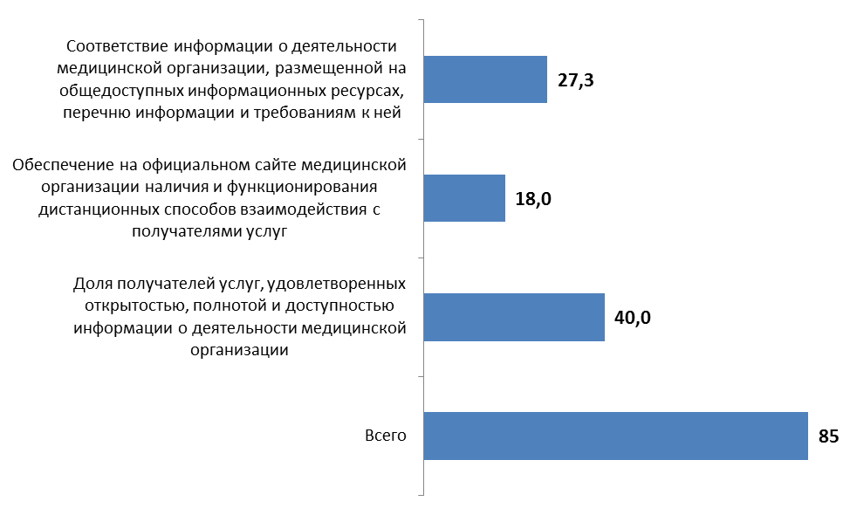

Рисунок 3.1 – Интегральные показатели, характеризующие открытость и доступность информации о Центральной районной больнице  
Неклиновского района Ростовской области  
(в среднем по каждому параметру), баллы

Анализ интегральных показателей Центральной районной больницы Неклиновского района Ростовской области показывает, что в отношении открытости и доступности информации об анализируемой медицинской организации зафиксированные оценки параметров находятся на достаточно высоком уровне:

- по показателю 1.1 – 27,3 балла из 30 возможных;

- по показателю 1.2 – 18 баллов из 30 возможных;

- по показателю 1.3 – 40 баллов из 40 возможных.

Таким образом, Центральная районная больница Неклиновского района Ростовской области показала высокий результат по показателям данного раздела (85 баллов из 100 возможных).

**4. Показатели комфортности условий предоставления услуг**

На основе изучения мнения респондентов осуществлена оценка обеспечения в Центральной районной больнице Неклиновского района Ростовской области комфортных условий оказания услуг (таблицы 4.1-4.2).

Таблица 4.1 – Результаты изучения мнения респондентов об обеспечении в Центральной районной больнице Неклиновского района Ростовской области комфортных условий оказания услуг

| **№** | **Параметры / показатели** | **Доля не–удовлетворительных ответов (%)** |
| --- | --- | --- |
| 2 | Комфортность условий предоставления услуг, включая время ожидания предоставления медицинской услуги | |
| 2.1 | Обеспечение в медицинской организации комфортных условий оказания услуг: | |
| 2.1.1 | для амбулаторных условий (режима) оказания услуг: | |
|  | отсутствие свободных мест ожидания; | 0,0 |
|  | неудовлетворительное состояние (или отсутствие) гардероба; | 0,0 |
|  | отсутствие мест для детских колясок; | 0,0 |
|  | наличие больших очередей в регистратуру, у кабинетов медицинских работников; | 0,0 |
|  | доступность записи на прием к врачу / направление на госпитализацию: | |
|  | - по телефону медицинской организации; | 0,2 |
|  | - по телефону Единого кол-центра; | **50,3** |
|  | - при обращении в регистратуру; | 0,6 |
|  | - через официальный сайт медицинской организации; | 0,2 |
|  | - через Единый портал государственных услуг. | 0,2 |
|  | отсутствие санитарно-гигиенических помещений; | 0,0 |
|  | неудовлетворительное состояние санитарно-гигиенических помещений; | 0,0 |
|  | отсутствие питьевой воды; | 0,2 |
|  | неудовлетворительное санитарное состояние помещений организации. | 0,0 |
|  | **Итого обеспечено наличие комфортных условий оказания услуг, ед. (с долей неудовлетворительных ответов менее 30%)** | **12** |
|  | **Итого по п. 2.1.1, баллов (максимум – 100 баллов)** | **100** |
| 2.1.2 | для стационарных условий (режима) оказания услуг: | |
|  | отсутствие свободных мест ожидания; | 0,0 |
|  | неудовлетворительное состояние (или отсутствие) гардероба; | 0,0 |
|  | неудовлетворительное питание; | 0,0 |
|  | неудовлетворительные действия персонала по уходу; | 0,0 |
|  | недоступность или неудовлетворительное состояние санитарно-гигиенических помещений; | 0,0 |
|  | отсутствие питьевой воды; | 0,0 |
|  | неудовлетворительное санитарное состояние помещений организации; | 0,0 |
|  | доступность направления на госпитализацию: | |
|  | - по телефону; | **33,6** |
|  | - при личном обращении в медицинскую организацию; | 0,8 |
|  | - электронным уведомлением. | **46,5** |
|  | **Итого обеспечено наличие комфортных условий оказания услуг, ед. (с долей неудовлетворительных ответов менее 30%)** | **8** |
|  | **Итого по п. 2.1.2, баллов (максимум – 100 баллов)** | **100** |

Таблица 4.2 – Средние значения оценки параметров, характеризующих удовлетворенность респондентов обеспечением в Центральной районной больнице Неклиновского района Ростовской области комфортных условий оказания услуг, баллы

|  |  |  |
| --- | --- | --- |
| **№** | **Параметры / показатели** | **МБУЗ ЦРБ** |
| 2 | Комфортность условий предоставления услуг, включая время ожидания предоставления медицинской услуги | |
| 2.1 | Обеспечение в медицинской организации комфортных условий оказания услуг: |  |
| 2.1.1 | для амбулаторных условий (режима) оказания услуг | 100 |
| 2.1.2 | для стационарных условий (режима) оказания услуг | 100 |
|  | **В среднем по пп. 2.1.1-2.1.2 (максимум – 100 баллов)** | **100** |

Таким образом, с точки зрения получателей услуг, наиболее существенными недостатками (дефицитами) Центральной районной больницы Неклиновского района Ростовской области в обеспечении комфортных условий оказания услуг являются:

1) для амбулаторных условий (режима) оказания услуг:

- низкая доступность записи на прием к врачу / направление на госпитализацию по телефону Единого кол-центра.

2) для стационарных условий (режима) оказания услуг:

- низкая доступность направления на госпитализацию по телефону;

- низкая доступность направления на госпитализацию электронным уведомлением.

На основе изучения мнения респондентов осуществлена оценка времени ожидания предоставления медицинских услуг (среднее время ожидания и своевременность предоставления медицинской услуги) в Центральной районной больнице Неклиновского района Ростовской области (таблицы 4.3-4.4).

Таблица 4.3 – Результаты изучения мнения респондентов о времени ожидания предоставления медицинских услуг в Центральной районной больнице Неклиновскогорайона Ростовской области

| **№** | **Параметры / показатели** | **МБУЗ ЦРБ** |
| --- | --- | --- |
| 2 | Комфортность условий предоставления услуг, включая время ожидания предоставления медицинской услуги | |
| 2.2 | Время ожидания предоставления медицинских услуг (среднее время ожидания и своевременность предоставления медицинской услуги) | |
| 2.2.1 | Время ожидания | |
| 2.2.1.1 | для амбулаторных условий (режима) оказания услуг: | |
|  | - время ожидания приема врача (участкового врача-терапевта, - участкового врача-педиатра, врача общей практики (семейного врача)), часов | 1 |
|  | - время ожидания приема врача-специалиста, или время ожидания проведения лабораторных и инструментальных (ЭКГ, ЭЭГ, Рентген, УЗИ, др.), дней | 6 |
|  | - время ожидания приема проведения исследования (компьютерная томография, магнитно-резонансная томография, ангиография), дней | 14 |
| 2.2.1.2 | для стационарных условий (режима) оказания услуг: | |
|  | - время ожидания плановой госпитализации с момента получения направления на плановую госпитализацию, дней | 14 |
| 2.2.2 | Своевременность предоставления медицинской услуги (% положительных ответов) | |
| 2.2.2.1 | для амбулаторных условий (режима) оказания услуг: | |
|  | - своевременность приема врача (участковый врач-терапевт, участковый врач-педиатр, врач общей практики (семейный врач)); | 100,0 |
|  | - своевременность приема врача-специалиста или своевременность проведения лабораторных и инструментальных исследований (ЭКГ, ЭЭГ, Рентген, УЗИ, др.); | 100,0 |
|  | - своевременность проведения исследования (компьютерная томография, магнитно-резонансная томография, ангиография). | 100,0 |
| 2.2.2.2 | для стационарных условий (режима) оказания услуг: |  |
|  | - своевременность плановой госпитализации. | 100,0 |

Таблица 4.4 – Средние значения оценки параметров, характеризующих удовлетворенность респондентов временем ожидания предоставления медицинских услуг в Центральной районной больнице  
Неклиновского района Ростовской области, баллы

| **№** | **Параметры / показатели** | **МБУЗ ЦРБ** |
| --- | --- | --- |
| 2 | Комфортность условий предоставления услуг, включая время ожидания предоставления медицинской услуги | |
| 2.2 | Время ожидания предоставления медицинских услуг (среднее время ожидания и своевременность предоставления медицинской услуги) | |
| 2.2.1 | Время ожидания | |
| 2.2.1.1 | для амбулаторных условий (режима) оказания услуг: | |
|  | - время ожидания приема врача (участкового врача-терапевта, - участкового врача-педиатра, врача общей практики (семейного врача)) | 100 |
|  | - время ожидания приема врача-специалиста, или время ожидания проведения лабораторных и инструментальных (ЭКГ, ЭЭГ, Рентген, УЗИ, др.) | 100 |
|  | - время ожидания приема проведения исследования (компьютерная томография, магнитно-резонансная томография, ангиография) | 100 |
|  | ***В среднем*** | ***100*** |
| 2.2.1.2 | для стационарных условий (режима) оказания услуг: | |
|  | - время ожидания плановой госпитализации с момента получения направления на плановую госпитализацию | 100 |
|  | **В среднем по пп. 2.2.1.1 - 2.2.1.2** | **100** |
| 2.2.2 | Своевременность предоставления медицинской услуги | |
| 2.2.2.1 | для амбулаторных условий (режима) оказания услуг: | |
|  | - своевременность приема врача (участковый врач-терапевт, участковый врач-педиатр, врач общей практики (семейный врач)); | 100 |
|  | - своевременность приема врача-специалиста или своевременность проведения лабораторных и инструментальных исследований (ЭКГ, ЭЭГ, Рентген, УЗИ, др.); | 100 |
|  | - своевременность проведения исследования (компьютерная томография, магнитно-резонансная томография, ангиография). | 100 |
|  | ***В среднем*** | ***100*** |
| 2.2.2.2 | для стационарных условий (режима) оказания услуг: |  |
|  | - своевременность плановой госпитализации. | 100 |
|  | **В среднем по пп. 2.2.2.1 - 2.2.2.2** | **100** |
|  | **В среднем по пп. 2.2.1-2.2.2 (максимум – 100 баллов)** | **100** |

Таким образом, с точки зрения получателей услуг, дефициты по показателям удовлетворенности респондентов временем ожидания предоставления медицинских услуг (среднее время ожидания и своевременность предоставления медицинской услуги) в Центральной районной больнице Неклиновского района Ростовской области не зафиксированы.

Кроме того, в рамках этого раздела на основе изучения мнения респондентов осуществлена оценка доли получателей услуг, удовлетворенных комфортностью условий предоставления услуг в Центральной районной больнице Неклиновского района Ростовской области (таблица 4.5).

Таблица 4.5 – Доля получателей услуг Центральной районной больницы Неклиновского района Ростовской области, удовлетворенных комфортностью условий предоставления услуг

|  |  |  |  |
| --- | --- | --- | --- |
| **№** | **Параметры / показатели** | **% положительных ответов** | **Баллы** |
| 2 | Комфортность условий предоставления услуг, включая время ожидания предоставления медицинской услуги | | |
| 2.3 | Доля получателей услуг, удовлетворенных комфортностью условий предоставления услуг | 100,0 | 100 |

Анализ результатов восприятия получателями услуг *комфортности условий предоставления услуг* в Центральной районной больнице Неклиновского района Ростовской области показывает, что респонденты высоко оценивают данный показатель (доля удовлетворенных получателей услуг – 100,0%, среднее значение оценки параметра – 100 баллов).

*Интегральные показатели*, характеризующие комфортность условий предоставления услуг (включая время ожидания предоставления медицинской услуги) в Центральной районной больнице Неклиновского района Ростовской области, представлены в таблице 4.6 и на рисунке 4.1.

Таблица 4.6 – Интегральные показатели, характеризующие комфортность условий предоставления услуг (включая время ожидания предоставления медицинской услуги) в Центральной районной больнице  
Неклиновского района Ростовской области

|  |  |  |  |  |
| --- | --- | --- | --- | --- |
| **№** | **Параметры / показатели** | **Баллы** | **Коэффициент значимости показателя** | **Значение показателя, баллы** |
| 2 | Комфортность условий предоставления услуг, включая время ожидания предоставления медицинской услуги | | | |
| 2.1 | Обеспечение в медицинской организации комфортных условий оказания услуг | 100 | 0,3 | 30,0 |
| 2.2 | Время ожидания предоставления медицинских услуг (среднее время ожидания и своевременность предоставления медицинской услуги) | 100 | 0,4 | 40,0 |
| 2.3 | Доля получателей услуг, удовлетворенных комфортностью условий предоставления услуг | 100 | 0,3 | 30,0 |
|  | **Всего по показателю 2, баллов** | | | **100** |

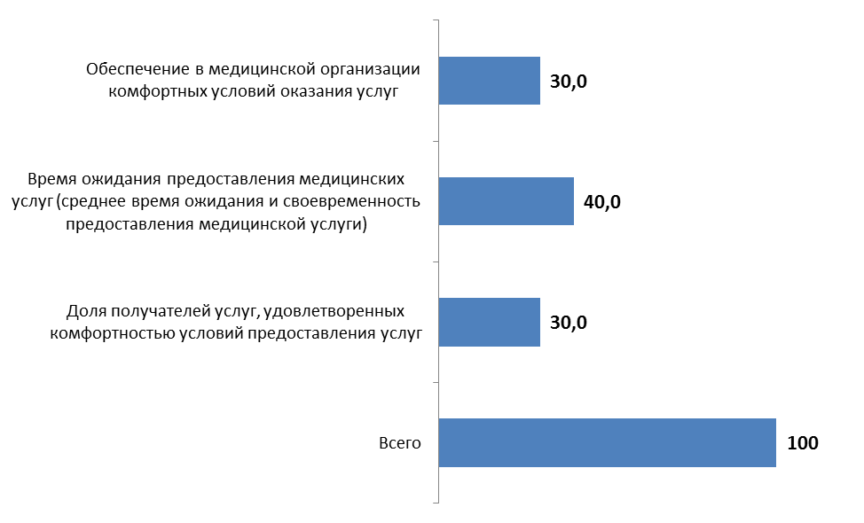

Рисунок 4.1 – Интегральные показатели, характеризующие комфортность условий предоставления услуг (включая время ожидания предоставления медицинской услуги) в Центральной районной больнице  
Неклиновскогорайона Ростовской области  
(в среднем по каждому параметру), баллы

Анализ интегральных показателей Центральной районной больницы Неклиновского района Ростовской области показывает, что в отношении комфортности условий предоставления услуг зафиксированные оценки параметров находятся на максимальном уровне:

- по показателю 2.1 – 30 баллов из 30 возможных;

- по показателю 2.2 – 40 баллов из 40 возможных;

- по показателю 2.3 – 30 баллов из 30 возможных.

Таким образом, Центральная районная больница Неклиновскогорайона Ростовской области показала отличный результат по показателям данного раздела (100 баллов из 100 возможных).

**5. Показатели доступности услуг для инвалидов**

Результаты мониторинга обеспечения в Центральной районной больнице Неклиновского района Ростовской области доступности услуг для инвалидов представлены в таблице 5.1.

Таблица 5.1 – Результаты мониторинга обеспечения в Центральной районной больнице Неклиновского района Ростовской области доступности услуг для инвалидов(по состоянию на октябрь 2019 года), баллы

|  |  |  |
| --- | --- | --- |
| **№** | **Параметры / показатели** | **МБУЗ ЦРБ** |
| 3 | Доступность услуг для инвалидов | |
| 3.1 | Оборудование территории, прилегающей к медицинской организации, и ее помещений с учетом доступности для инвалидов: | |
| 3.1.1 | оборудование входных групп пандусами / подъемными платформами; | 1 |
| 3.1.2 | наличие выделенных стоянок для автотранспортных средств инвалидов; | 1 |
| 3.1.3 | наличие адаптированных лифтов, поручней, расширенных дверных проемов; | 1 |
| 3.1.4 | наличие сменных кресел-колясок; | 1 |
| 3.1.5 | наличие специально оборудованных санитарно-гигиенических помещений в организации. | 0 |
|  | **Итого обеспечено наличие условий доступности услуг для инвалидов, ед.** | **4** |
|  | **Итого по пп. 3.1.1-3.1.5, баллов (максимум – 100 баллов)** | **80** |
| 3.2 | Обеспечение в медицинской организации условий доступности, позволяющих инвалидам получать услуги наравне с другими: | |
| 3.2.1 | дублирование для инвалидов по слуху и зрению звуковой и зрительной информации; | 0 |
| 3.2.2 | дублирование надписей, знаков и иной текстовой и графической информации знаками, выполненными рельефно-точечным шрифтом Брайля; | 0 |
| 3.2.3 | возможность предоставления инвалидам по слуху (слуху и зрению) услуг сурдопереводчика (тифлосурдопереводчика); | 0 |
| 3.2.4 | наличие альтернативной версии официального сайта медицинской организации в информационно-телекоммуникационной сети «Интернет» для инвалидов по зрению; | 1 |
| 3.2.5 | наличие возможности сопровождения инвалида работниками медицинской организации; | 1 |
| 3.2.6 | наличие возможности оказания первичной медико-санитарной и паллиативной медицинской помощи инвалидам на дому. | 1 |
|  | **Итого обеспечено наличие условий доступности услуг для инвалидов, ед.** | **3** |
|  | **Итого по пп. 3.2.1-3.2.6, баллов (максимум – 100 баллов)** | **60** |

В таблице 5.2 содержатся примечания, описывающие недостатки и / или дефициты Центральной районной больницы Неклиновского района Ростовской области в обеспечении доступности услуг для инвалидов.

Таблица 5.2 – Дефициты Центральной районной больницы Неклиновского района Ростовской области по показателям, характеризующим доступность услуг для инвалидов(по состоянию на октябрь 2019 года)

| **№** | **Медицинская организация** | **Дефициты** |
| --- | --- | --- |
| 1 | МБУЗ ЦРБ | 1) Отсутствие специально оборудованных санитарно-гигиенических помещений в организации.  2) Отсутствие дублирования для инвалидов по слуху и зрению звуковой и зрительной информации.  3) Отсутствие дублирования надписей, знаков и иной текстовой и графической информации знаками, выполненными рельефно-точечным шрифтом Брайля.  4) Отсутствие возможности предоставления инвалидам по слуху (слуху и зрению) услуг сурдопереводчика (тифлосурдопереводчика). |

Кроме того, в рамках этого раздела на основе изучения мнения респондентов осуществлена оценка доли получателей услуг, удовлетворенных доступностью услуг для инвалидов в Центральной районной больнице Неклиновского района Ростовской области (*в % от общего числа опрошенных получателей услуг-инвалидов*).

Анализ результатов восприятия получателями услуг *доступности услуг для инвалидов*в Центральной районной больнице Неклиновского района Ростовской области показывает, что респонденты в целом хорошо оценивают изучаемые параметры (доля удовлетворенных получателей услуг, средние оценки параметров) (таблица5.3). Вместе с тем, анализ результатов восприятия потребителями услуг *параметров доступности услуг для инвалидов* показывает, что существует значительный разброс значений удовлетворенности потребителей по параметрам п. 3.3 (таблица5.3, рисунок 5.1), а также зафиксированы низкие значения по ряду параметров:

- удовлетворенность оборудованием входных групп пандусами / подъемными платформами (оценка удовлетворенности – 100,0%; средняя оценка параметра – 100 баллов);

- удовлетворенность наличием выделенных стоянок для автотранспортных средств инвалидов (оценка удовлетворенности – 100,0%; средняя оценка параметра – 100 баллов);

- удовлетворенность наличием адаптированных лифтов, поручней, расширенных дверных проемов (оценка удовлетворенности – 100,0%; средняя оценка параметра – 100 баллов);

- удовлетворенность наличием сменных кресел-колясок (оценка удовлетворенности – 30,3%; средняя оценка параметра – 30 баллов);

- удовлетворенность наличием специально оборудованных санитарно-гигиенических помещений в организации (оценка удовлетворенности – 100,0%; средняя оценка параметра – 100 баллов);

- удовлетворенность дублированием для инвалидов по слуху и зрению звуковой и зрительной информации (оценка удовлетворенности – 11,7%; средняя оценка параметра – 12 баллов);

- удовлетворенность дублированием надписей, знаков и иной текстовой и графической информации знаками, выполненными рельефно-точечным шрифтом Брайля (оценка удовлетворенности – 1,3%; средняя оценка параметра – 1 балл);

- удовлетворенность возможностью предоставления инвалидам по слуху (слуху и зрению) услуг сурдопереводчика (тифлосурдопереводчика) (оценка удовлетворенности – 2,6%; средняя оценка параметра – 3 балла);

- удовлетворенность наличием возможности сопровождения инвалида работниками медицинской организации (оценка удовлетворенности – 94,9%; средняя оценка параметра – 95 баллов);

- удовлетворенность наличием возможности оказания первичной медико-санитарной и паллиативной медицинской помощи инвалидам на дому (оценка удовлетворенности – 94,9%; средняя оценка параметра – 95 баллов).

Таблица 5.3 – Доля получателей услуг МБУЗ ЦРБНеклиновскогорайона Ростовской области, удовлетворенных доступностью услуг для инвалидов

|  |  |  |  |
| --- | --- | --- | --- |
| **№** | **Параметры / показатели** | **% положительных ответов** | **Баллы** |
| 3 | Доступность услуг для инвалидов | | |
| 3.3 | Доля получателей услуг, удовлетворенных доступностью услуг для инвалидов: | | |
| 3.3.1 | оборудование входных групп пандусами / подъемными платформами; | 100,0 | 100 |
| 3.3.2 | наличие выделенных стоянок для автотранспортных средств инвалидов; | 100,0 | 100 |
| 3.3.3 | наличие адаптированных лифтов, поручней, расширенных дверных проемов; | 100,0 | 100 |
| 3.3.4 | наличие сменных кресел-колясок; | **30,3** | 30 |
| 3.3.5 | наличие специально оборудованных санитарно-гигиенических помещений в организации; | 100,0 | 100 |
| 3.3.6 | дублирование для инвалидов по слуху и зрению звуковой и зрительной информации; | **11,7** | 12 |
| 3.3.7 | дублирование надписей, знаков и иной текстовой и графической информации знаками, выполненными рельефно-точечным шрифтом Брайля; | **1,3** | 1 |
| 3.3.8 | возможность предоставления инвалидам по слуху (слуху и зрению) услуг сурдопереводчика (тифлосурдопереводчика); | **2,6** | 3 |
| 3.3.9 | наличие возможности сопровождения инвалида работниками медицинской организации; | 94,9 | 95 |
| 3.3.10 | наличие возможности оказания первичной медико-санитарной и паллиативной медицинской помощи инвалидам на дому. | 94,9 | 95 |
|  | **В среднем по пп. 3.3.1-3.3.10 (максимум – 100 баллов)** |  | **64** |

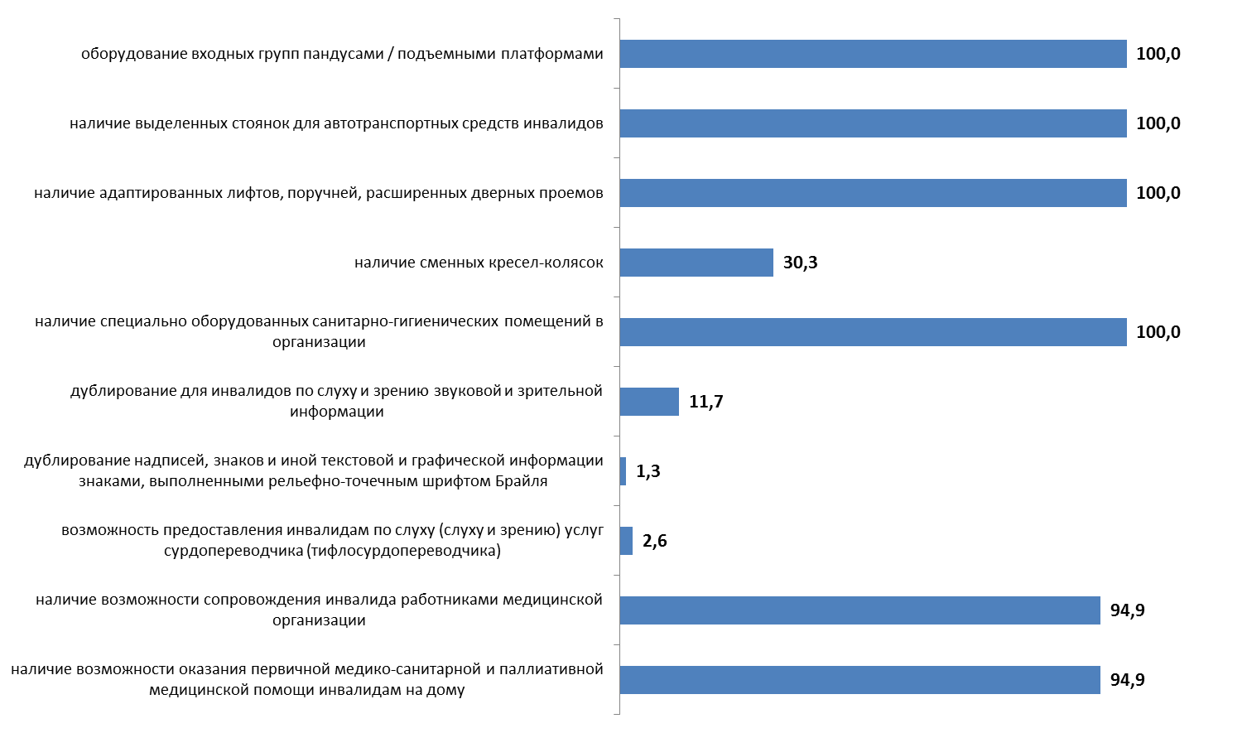

Рисунок 5.1 – Доля получателей услуг МБУЗ ЦРБ Неклиновского района Ростовской области, удовлетворенных доступностью услуг для инвалидов (в % от общего числа опрошенных получателей услуг-инвалидов), %

*Интегральные показатели*, характеризующие доступность услуг для инвалидов в Центральной районной больнице Неклиновского района Ростовской области, представлены в таблице 5.4 и на рисунке 5.2.

Таблица 5.4 – Интегральные показатели, характеризующие доступность услуг для инвалидов в Центральной районной больнице  
Неклиновского района Ростовской области

|  |  |  |  |  |
| --- | --- | --- | --- | --- |
| **№** | **Параметры / показатели** | **Баллы** | **Коэффициент значимости показателя** | **Значение показателя, баллы** |
| 3 | Доступность услуг для инвалидов | | | |
| 3.1 | Оборудование территории, прилегающей к медицинской организации, и ее помещений с учетом доступности для инвалидов | 80 | 0,3 | 24,0 |
| 3.2 | Обеспечение в медицинской организации условий доступности, позволяющих инвалидам получать услуги наравне с другими | 60 | 0,4 | 24,0 |
| 3.3 | Доля получателей услуг, удовлетворенных доступностью услуг для инвалидов (в % от общего числа опрошенных получателей услуг-инвалидов) | 64 | 0,3 | 19,2 |
|  | **Всего по показателю 3, баллов** | | | **67** |

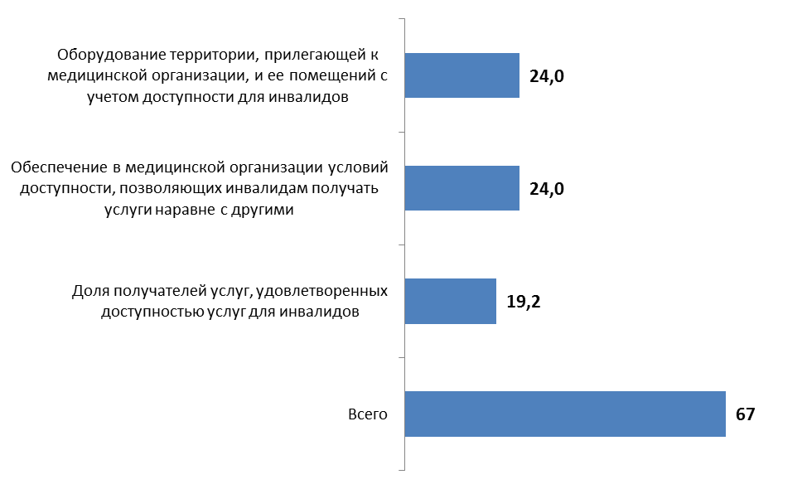

Рисунок 5.2 – Интегральные показатели, характеризующие доступность услуг для инвалидов в Центральной районной больнице  
Неклиновского района Ростовской области, баллы

Анализ интегральных показателей Центральной районной больницы Неклиновского района Ростовской области показывает, что в отношении доступности услуг для инвалидов зафиксированные оценки параметров находятся на достаточно хорошем уровне:

- по показателю 3.1 – 24 балла из 30 возможных;

- по показателю 3.2 – 24 балла из 40 возможных;

- по показателю 3.3 – 19,2 балла из 30 возможных.

Таким образом, Центральная районная больница Неклиновского района Ростовской области показала хороший результат по показателям данного раздела (67 баллов из 100 возможных).

**6. Показатели доброжелательности и вежливости работников медицинской организации**

Анализ результатов восприятия получателями услуг д*оброжелательности, вежливости работников* Центральной районной больницы Неклиновского района Ростовской области показывает, что респонденты высоко оценивают изучаемые параметры (доля удовлетворенных получателей услуг, средние оценки параметров) (таблица 6.1):

- доброжелательность, вежливость работников медицинской организации, обеспечивающих первичный контакт и информирование получателя услуги при непосредственном обращении в медицинскую организацию (оценка удовлетворенности – 100,0%; средняя оценка параметра – 100 баллов);

- доброжелательность, вежливость медицинских работников, обеспечивающих непосредственное оказание медицинских услуг (оценка удовлетворенности – 100.0%; средняя оценка параметра – 100 баллов);

- доброжелательность, вежливость работников медицинской организации при использовании дистанционных форм взаимодействия (оценка удовлетворенности – 100,0%; средняя оценка параметра – 100 баллов).

*Интегральные показатели* восприятия опрошенными получателями услуг доброжелательности и вежливости работников Центральной районной больницы Неклиновского района Ростовской области представлены в таблице 6.2 и на рисунке 6.1.

Таблица 6.1 – Доля получателей услуг Центральной районной больницы Неклиновского района Ростовской области, удовлетворенных доброжелательностью и вежливостью работников организации

|  |  |  |  |
| --- | --- | --- | --- |
| **№** | **Параметры / показатели** | **% положительных ответов** | **Баллы** |
| 4 | Доброжелательность, вежливость работников медицинской организации | | |
| 4.1 | Доля получателей услуг, удовлетворенных доброжелательностью, вежливостью работников медицинской организации, обеспечивающих первичный контакт и информирование получателя услуги при непосредственном обращении в медицинскую организацию | 100,0 | 100 |
| 4.2 | Доля получателей услуг, удовлетворенных доброжелательностью, вежливостью медицинских работников, обеспечивающих непосредственное оказание медицинских услуг | 100,0 | 100 |
| 4.3 | Доля получателей услуг, удовлетворенных доброжелательностью, вежливостью работников медицинской организации при использовании дистанционных форм взаимодействия | 100,0 | 100 |

Таблица 6.2 – Интегральные показатели восприятия опрошенными получателями услуг доброжелательности и вежливости работников Центральной районной больницы Неклиновского района Ростовской области

|  |  |  |  |  |
| --- | --- | --- | --- | --- |
| **№** | **Параметры / показатели** | **Баллы** | **Коэффициент значимости показателя** | **Значение показателя, баллы** |
| 4 | Доброжелательность, вежливость работников медицинской организации | | | |
| 4.1 | Доля получателей услуг, удовлетворенных доброжелательностью, вежливостью работников медицинской организации, обеспечивающих первичный контакт и информирование получателя услуги при непосредственном обращении в медицинскую организацию | 100 | 0,4 | 40,0 |
| 4.2 | Доля получателей услуг, удовлетворенных доброжелательностью, вежливостью медицинских работников, обеспечивающих непосредственное оказание медицинских услуг | 100 | 0,4 | 40,0 |
| 4.3 | Доля получателей услуг, удовлетворенных доброжелательностью, вежливостью работников медицинской организации при использовании дистанционных форм взаимодействия | 100 | 0,2 | 20,0 |
|  | **Всего по показателю 4, баллов** | | | **100** |

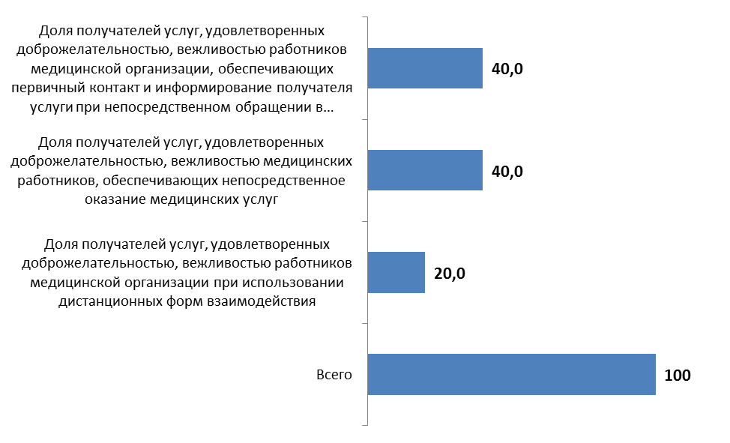

Рисунок 6.1 – Интегральные показатели восприятия опрошенными получателями услуг доброжелательности и вежливости работников Центральной районной больницы  
Неклиновского района Ростовской области, баллы

Анализ интегральных показателей Центральной районной больницы Неклиновского района Ростовской области показывает, что в отношении доброжелательности и вежливости работников медицинской организации зафиксированные оценки параметров находятся на высоком уровне:

- по показателю 4.1 – 40 баллов из 40 возможных;

- по показателю 4.2 – 40 баллов из 40 возможных;

- по показателю 4.3 – 20 баллов из 20 возможных.

Таким образом, Центральная районная больница Неклиновского района Ростовской области показала отличный результат по показателям данного раздела (100 баллов из 100 возможных).

**7. Показатели удовлетворенности условиями оказания услуг**

Результаты социологического опроса по разделу «*удовлетворенность условиями оказания услуг*», оказываемых Центральной районной больницей Неклиновского района Ростовской области показывают, что респонденты высоко оценивают изучаемые параметры (доля удовлетворенных получателей услуг, средние оценки параметров) (таблица 7.1):

- готовность рекомендовать медицинскую организацию для оказания медицинской помощи(оценка удовлетворенности – 100,0%; средняя оценка параметра – 100 баллов);

- удовлетворенность навигацией внутри медицинской организации (оценка удовлетворенности – 100,0%; средняя оценка параметра – 100 баллов);

- удовлетворенность в целом условиями оказания услуг в медицинской организации (оценка удовлетворенности – 100,0%; средняя оценка параметра – 100 баллов).

Эмпирические замеры фиксируют высокие показатели готовности респондентов рекомендовать анализируемую медицинскую организацию для оказания медицинской помощи (таблица 7.2).

*Интегральные показатели,* характеризующие удовлетворенность получателей услуг Центральной районной больницы Неклиновского района Ростовской области условиями оказания услуг, представлены в таблице 7.3 и на рисунке 7.1.

Таблица 7.1 – Доля получателей услуг Центральной районной больницы Неклиновского района Ростовской области, удовлетворенных условиями оказания услуг

|  |  |  |  |
| --- | --- | --- | --- |
| **№** | **Параметры / показатели** | **% положительных ответов** | **Баллы** |
| 5 | Удовлетворенность условиями оказания услуг | | |
| 5.1 | Доля получателей услуг, которые готовы рекомендовать медицинскую организацию для оказания медицинской помощи | 100,0 | 100 |
| 5.2 | Доля получателей услуг, удовлетворенных навигацией внутри медицинской организации | 100,0 | 100 |
| 5.3 | Доля получателей услуг, в целом удовлетворенных условиями оказания услуг в медицинской организации | 100,0 | 100 |

Таблица 7.2 – Распределение ответов групп респондентов на вопрос  
«Готовы ли Вы рекомендовать данную медицинскую организацию для оказания медицинской помощи?», %

|  |  |  |  |  |  |  |
| --- | --- | --- | --- | --- | --- | --- |
| **№ п/п** | **Медицинская организация** | **Определенно готов** | **Скорее готов** | **Скорее не готов** | **Точно не готов** | **Затрудняюсь ответить** |
| 1 | МБУЗ ЦРБ | 98,0 | 2,0 | 0,0 | 0,0 | 0,0 |

Таблица 7.3 – Интегральные показатели, характеризующие удовлетворенность получателей услуг Центральной районной больницы Неклиновского района Ростовской области условиями оказания услуг

|  |  |  |  |  |
| --- | --- | --- | --- | --- |
| **№** | **Параметры / показатели** | **Баллы** | **Коэффициент значимости показателя** | **Значение показателя, баллы** |
| 5 | Доброжелательность, вежливость работников медицинской организации | | | |
| 5.1 | Доля получателей услуг, которые готовы рекомендовать медицинскую организацию для оказания медицинской помощи | 100 | 0,3 | 30 |
| 5.2 | Доля получателей услуг, удовлетворенных навигацией внутри медицинской организации | 100 | 0,2 | 20 |
| 5.3 | Доля получателей услуг, в целом удовлетворенных условиями оказания услуг в медицинской организации | 100 | 0,5 | 50 |
|  | **Всего по показателю 5, баллов** | | | **100** |

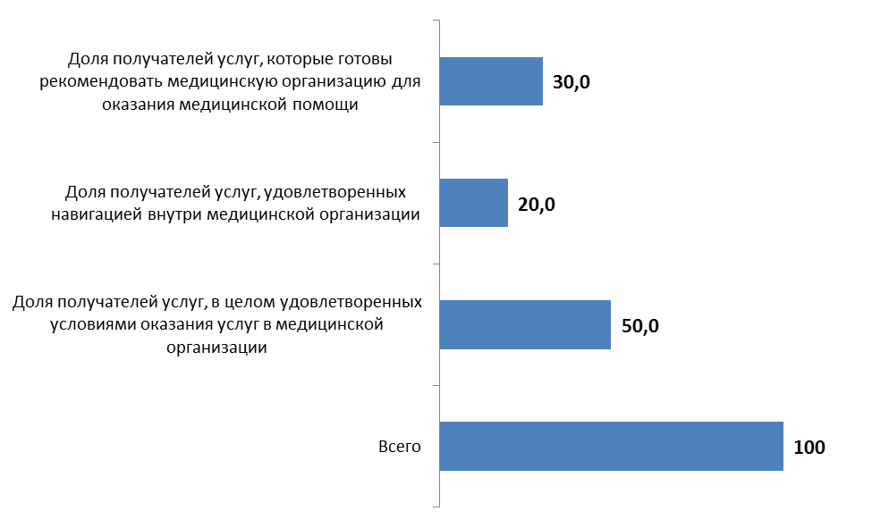

Рисунок 7.1 – Интегральные показатели, характеризующие удовлетворенность получателей услуг Центральной районной больницы Неклиновского района Ростовской области условиями оказания услуг, баллы

Анализ интегральных показателей Центральной районной больницы Неклиновского района Ростовской области показывает, что в отношении удовлетворенности условиями оказания, зафиксированные оценки параметров находятся на достаточно высоком уровне:

- по показателю 5.1 – 30 баллов из 30 возможных;

- по показателю 5.2 – 20 баллов из 20 возможных;

- по показателю 5.3 – 50 баллов из 50 возможных.

Таким образом, Центральная районная больница Неклиновского района Ростовской области показала отличный результат по показателям данного раздела (100 балла из 100 возможных).

Таким образом, по данным социологического опроса, потребители услуг высоко оценивают открытость и доступность информации об организации, комфортность условий предоставления услуг, на хорошем уровне оценивают доступность услуг для инвалидов, на высоком уровне оценивают доброжелательность и вежливость работников организации, демонстрируют высокую степень удовлетворенности условиями оказания услуг, и готовы рекомендовать Центральную районную больницу Неклиновского района Ростовской области для оказания медицинской помощи.

**8. Заключение**

(показатели независимой оценки качества условий оказания услуг медицинской организацией для размещения на <http://bus.gov.ru>)

| **№** | **Параметры / показатели** | **Центральная районная больница Неклиновского района РО** |
| --- | --- | --- |
| 1 | Открытость и доступность информации об организации, баллы | |
| 1.1 | Соответствие информации о деятельности медицинской организации, размещенной на общедоступных информационных ресурсах, перечню информации и требованиям к ней, установленными нормативными правовыми актами | 27,3 |
| 1.2 | Обеспечение на официальном сайте медицинской организации наличия и функционирования дистанционных способов взаимодействия с получателями услуг | 18,0 |
| 1.3 | Доля получателей услуг, удовлетворенных открытостью, полнотой и доступностью информации о деятельности медицинской организации | 40,0 |
|  | **Итого по разделу 1** | **85** |
| 2 | Комфортность условий предоставления услуг, включая время ожидания предоставления медицинской услуги, баллы | |
| 2.1 | Обеспечение в медицинской организации комфортных условий оказания услуг | 30,0 |
| 2.2 | Время ожидания предоставления медицинских услуг (среднее время ожидания и своевременность предоставления медицинской услуги) | 40,0 |
| 2.3 | Доля получателей услуг, удовлетворенных комфортностью условий предоставления услуг | 30,0 |
|  | **Итого по разделу 2** | **100** |
| 3 | Доступность услуг для инвалидов, баллы | |
| 3.1 | Оборудование территории, прилегающей к медицинской организации, и ее помещений с учетом доступности для инвалидов | 24,0 |
| 3.2 | Обеспечение в медицинской организации условий доступности, позволяющих инвалидам получать услуги наравне с другими | 24,0 |
| 3.3 | Доля получателей услуг, удовлетворенных доступностью услуг для инвалидов | 19,2 |
|  | **Итого по разделу 3** | **67** |
| 4 | Доброжелательность, вежливость работников медицинской организации, баллы | |
| 4.1 | Доля получателей услуг, удовлетворенных доброжелательностью, вежливостью работников медицинской организации, обеспечивающих первичный контакт и информирование получателя услуги при непосредственном обращении в медицинскую организацию | 40,0 |
| 4.2 | Доля получателей услуг, удовлетворенных доброжелательностью, вежливостью медицинских работников, обеспечивающих непосредственное оказание медицинских услуг | 40,0 |
| 4.3 | Доля получателей услуг, удовлетворенных доброжелательностью, вежливостью работников медицинской организации при использовании дистанционных форм взаимодействия | 20,0 |
|  | **Итого по разделу 4** | **100** |
| 5 | Удовлетворенность условиями оказания услуг, баллы | |
| 5.1 | Доля получателей услуг, которые готовы рекомендовать медицинскую организацию для оказания медицинской помощи | 30,0 |
| 5.2 | Доля получателей услуг, удовлетворенных навигацией внутри медицинской организации | 20,0 |
| 5.3 | Доля получателей услуг, в целом удовлетворенных условиями оказания услуг в медицинской организации | 50,0 |
|  | **Итого по разделу 5** | **100** |
|  | ***Итого по разделам 1-5*** | ***452*** |
|  | ***Показатель (результат) оценки качества по организации (в среднем по разделам 1-5)*** | ***90*** |

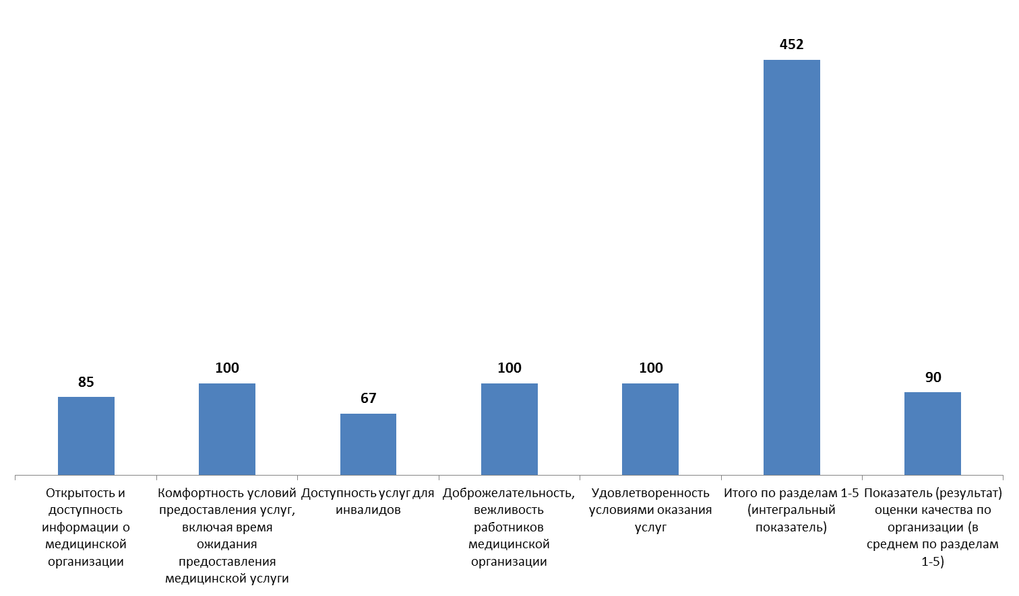

Рисунок 8.1 – Интегральные показатели, характеризующие качество условий оказания услуг в Центральной районной больнице Неклиновского района Ростовской области (в среднем по каждому параметру), баллы

**9. Выводы и предложения по совершенствованию деятельности медицинской организации**

**9.1 Выводы**

Результаты сбора и обобщения информации о качестве условий оказания услуг Центральной районной больницей Неклиновского района Ростовской области позволяют сделать следующие общие выводы:

**1. По открытости и доступности информации о медицинской организации, размещенной на сайте:**

1.1 На сайте не размещены сведения об учредителе, органах управления организации и отзывы потребителей услуг.

1.2 Отсутствуют сведения о результатах проведенной в предыдущих периодах диспансеризации населения в медицинской организации, оказывающей первичную медико-санитарную помощь и имеющей прикрепленное население.

1.3 Не размещены правила записи на консультацию, правила записи на обследование, правила госпитализации. Не размещена информация о сроках госпитализации.

1.4 Обращаем внимание на то, что на сайте в малом объеме представлена информация о медицинских работниках анализируемой организации. На сайте размещена информация только о руководящих и административных работниках организации.

1.5 На сайте организации не обеспечено наличие и функционирование отдельных дистанционных способов взаимодействия с получателями услуг:

а) форма для подачи электронного обращения / жалобы / предложения;

б) раздел / документ «Часто задаваемые вопросы».

1.6 В рамках этого раздела на основе изучения мнения респондентов осуществлена оценка доли получателей услуг, удовлетворенных открытостью, полнотой и доступностью информации о деятельности медицинской организации, размещенной на информационных стендах в помещениях медицинской организации и на официальном сайте медицинской организации в информационно-телекоммуникационной сети «Интернет».

1.7 Анализ результатов восприятия получателями услуг *открытости и доступности информации* о деятельности Центральной районной больницы Неклиновского района Ростовской области показывает, что респонденты высоко оценивают изучаемые параметры (доля удовлетворенных получателей услуг, средние значения оценки параметров):

- удовлетворенность открытостью, полнотой и доступностью информации о деятельности организации, размещенной на информационных стендах (оценка удовлетворенности – 100,0%; средняя оценка параметра – 100 баллов);

- удовлетворенность открытостью, полнотой и доступностью информации о деятельности организации, размещенной на сайте в сети «Интернет» (оценка удовлетворенности – 100,0%; средняя оценка параметра – 100 баллов).

1.8 Таким образом, Центральная районная больница Неклиновского района Ростовской области показала хороший результат по показателям данного раздела (85 баллов из 100 возможных).

**2. По комфортности условийпредоставления услуг:**

2.1 На основе изучения мнения респондентов осуществлена оценка обеспечения в Центральной районной больнице Неклиновского района Ростовской области комфортных условий оказания услуг.

2.2 С точки зрения получателей услуг, наиболее существенными недостатками (дефицитами) Центральной районной больницы Неклиновского района Ростовской области в обеспечении комфортных условий оказания услуг являются:

1) для амбулаторных условий (режима) оказания услуг:

- низкая доступность записи на прием к врачу / направление на госпитализацию по телефону Единого кол-центра.

2) для стационарных условий (режима) оказания услуг:

- низкая доступность направления на госпитализацию по телефону;

- низкая доступность направления на госпитализацию электронным уведомлением.

2.3 На основе изучения мнения респондентов осуществлена оценка времени ожидания предоставления медицинских услуг (среднее время ожидания и своевременность предоставления медицинской услуги) в Центральной районной больнице Неклиновского района Ростовской области.

2.4 Таким образом, с точки зрения получателей услуг, дефициты по показателям удовлетворенности респондентов временем ожидания предоставления медицинских услуг (среднее время ожидания и своевременность предоставления медицинской услуги) в Центральной районной больнице Неклиновского района Ростовской области не зафиксированы.

2.5 Кроме того, в рамках этого раздела на основе изучения мнения респондентов осуществлена оценка доли получателей услуг, удовлетворенных комфортностью условий предоставления услуг в Центральной районной больнице Неклиновского района Ростовской области.

2.6 Анализ результатов восприятия получателями услуг *комфортности условий предоставления услуг* в Центральной районной больнице Неклиновского района Ростовской области показывает, что респонденты высоко оценивают данный показатель (доля удовлетворенных получателей услуг – 100,0%, среднее значение оценки параметра – 100 баллов).

2.7 Таким образом, Центральная районная больница Неклиновского района Ростовской области показала отличный результат по показателям данного раздела (100 баллов из 100 возможных).

**3. По доступности услуг для инвалидов:**

3.1 По результатам мониторинга зафиксированы следующие недостатки (дефициты) в Центральной районной больнице Неклиновского района Ростовской области в обеспечении доступности услуг для инвалидов:

1) Отсутствие специально оборудованных санитарно-гигиенических помещений в организации.

2) Отсутствие дублирования для инвалидов по слуху и зрению звуковой и зрительной информации.

3) Отсутствие дублирования надписей, знаков и иной текстовой и графической информации знаками, выполненными рельефно-точечным шрифтом Брайля.

4) Отсутствие возможности предоставления инвалидам по слуху (слуху и зрению) услуг сурдопереводчика (тифлосурдопереводчика).

3.2 В рамках этого раздела на основе изучения мнения респондентов осуществлена оценка доли получателей услуг, удовлетворенных доступностью услуг для инвалидов в Центральной районной больнице Неклиновского района Ростовской.

3.3 Анализ результатов восприятия получателями услуг доступности услуг для инвалидов в Центральной районной больнице Неклиновского района Ростовской области показывает, что респонденты в целом хорошо оценивают изучаемые параметры (доля удовлетворенных получателей услуг, средние оценки параметров). Вместе с тем, анализ результатов восприятия потребителями услуг параметров доступности услуг для инвалидов показывает, что существует значительный разброс значений удовлетворенности потребителей по параметрам п. 3.3, а также зафиксированы низкие значения по ряду параметров.

3.4 В целом Центральная районная больница Неклиновского района Ростовской области показала хороший результат по показателям данного раздела (67 баллов из 100 возможных).

**4. По доброжелательности, вежливости работников медицинской организации**

4.1 Анализ результатов восприятия получателями услуг д*оброжелательности, вежливости работников* Центральной районной больницы Неклиновского района Ростовской области показывает, что респонденты высоко оценивают изучаемые параметры (доля удовлетворенных получателей услуг, средние оценки параметров):

- доброжелательность, вежливость работников медицинской организации, обеспечивающих первичный контакт и информирование получателя услуги при непосредственном обращении в медицинскую организацию (оценка удовлетворенности – 100,0%; средняя оценка параметра – 100 баллов);

- доброжелательность, вежливость медицинских работников, обеспечивающих непосредственное оказание медицинских услуг (оценка удовлетворенности – 100.0%; средняя оценка параметра – 100 баллов);

- доброжелательность, вежливость работников медицинской организации при использовании дистанционных форм взаимодействия (оценка удовлетворенности – 100,0%; средняя оценка параметра – 100 баллов).

4.2 Центральная районная больница Неклиновского района Ростовской области показала отличный результат по показателям данного раздела (100 баллов из 100 возможных).

**5. По удовлетворенности условиями оказания услуг**

5.1 Результаты опроса по разделу «*удовлетворенность условиями оказания услуг*», оказываемых Центральной районной больницей Неклиновского района Ростовской области показывают, что респонденты высоко оценивают изучаемые параметры (доля удовлетворенных получателей услуг, средние оценки параметров):

- готовность рекомендовать медицинскую организацию для оказания медицинской помощи (оценка удовлетворенности – 100,0%; средняя оценка параметра – 100 баллов);

- удовлетворенность навигацией внутри медицинской организации (оценка удовлетворенности – 100,0%; средняя оценка параметра – 100 баллов);

- удовлетворенность в целом условиями оказания услуг в медицинской организации (оценка удовлетворенности – 100,0%; средняя оценка параметра – 100 баллов).

5.2 Таким образом, Центральная районная больница Неклиновского района Ростовской области показала отличный результат по показателям данного раздела (100 балла из 100 возможных).

Таким образом, по данным социологического опроса, потребители услуг высоко оценивают открытость и доступность информации об организации, комфортность условий предоставления услуг, на хорошем уровне оценивают доступность услуг для инвалидов, на высоком уровне оценивают доброжелательность и вежливость работников организации, демонстрируют высокую степень удовлетворенности условиями оказания услуг, и готовы рекомендовать Центральную районную больницу Неклиновского района Ростовской области для оказания медицинской помощи.

**9.2 Предложения по совершенствованию деятельности медицинской организации**

Администрации Неклиновского района Ростовской области можно предложить:

1) Направить отчет для ознакомления и принятия мер реагирования руководителю медицинской организации, принимавшей участие в проведении независимой оценки качества.

2) Подготовить план мероприятий по устранению выявленных недостатков, в котором, в частности, предусмотреть (применительно к сайту организации):

- оптимизацию структуры и повышение степени наполняемости сайта медицинской организации актуальными данными, информирующими потребителей услуг обо всех необходимых аспектах деятельности организации;

- повышение доступности различных способов осуществления дистанционной обратной связи и взаимодействия с получателями услуг;

- размещение на сайте более подробной информаций о медицинских работниках организации.

3) Принять меры по совершенствованию материально-технической базы и организации работы учреждения, обеспечивающие комфортность условий предоставления услуг, по тем направлениям, где выявлены неудовлетворительные оценки респондентов.

4) Принять меры по совершенствованию материально-технической базы и организации работы учреждения, обеспечивающие доступность услуг для инвалидов и маломобильных граждан, по тем направлениям, где выявлены дефициты и неудовлетворительные оценки респондентов.

5) Проанализировать результаты социологического опроса потребителей услуг медицинской организации, и в пределах своей компетенции разработать точечные мероприятия по оптимизации проанализированных аспектов деятельности данной организации.

6) Рекомендовать руководителю медицинской организации ознакомиться с методикой проведения независимой оценки качества и использовать её показатели в рамках процедуры планирования работы учреждения.

**Приложения**

**Приложение 1** – Показатели, характеризующие общие критерии оценки качества условий оказания услуг медицинскими организациями

| **№ в разделе** | **Показатель** | **Единица измерения (значение показателя)** | **Способ измерения и порядок выставления оценки** |
| --- | --- | --- | --- |
| **1** | **Открытость и доступность информации о медицинской организации** | | |
| 1.1 | Соответствие информации о деятельности медицинской организации, размещенной на общедоступных информационных ресурсах, перечню информации и требованиям к ней, установленными нормативными правовыми актами: | Коэффициент значимости показателя – 0,3 | Мониторинг размещения информации на информационных стендах в помещении организации и на официальном сайте медицинской организации.  Баллы выставляются по значимости информационных объектов (требований), приведенной в Приложении 2.  Полученные по пп. 1.1.1-1.1.2 баллы складываются. Сумма баллов делится на 2, результат округляется до целого числа = количество баллов по показателю 1.1 |
| 1.1.1 | ; | Баллы (от 0 до 100) | Для помещений медицинских организаций:  по каждому пункту информации присваиваются баллы:  - 1 балл – наличие информации,  - 0 баллов – отсутствие информации.  Максимальное количество баллов 60.  По форме представления информации присваиваются баллы:  - от 1 до 10 баллов – доступна неограниченному кругу лиц в течение всего рабочего времени, расположена в доступном для посетителей месте, в правильном для чтения формате, на уровне глаз;  - от 1 до 10 баллов – оформлена в наглядной и понятной форме;  - от 1 до 10 баллов – содержит актуальные и достоверные сведения в полном объеме;  от 1 до 10 баллов – обеспечивает простоту и понятность восприятия.  Максимальное количество баллов – 40. |
| 1.1.2 | на официальном сайте медицинской организации в информационно-телекоммуникационной сети «Интернет». | Баллы (от 0 до 100) | Для официального сайта медицинской организации:  по каждому пункту информации присваиваются баллы:  - 1 балл – наличие информации,  - 0 баллов – отсутствие информации.  Максимальное количество баллов 60.  По форме представления информации присваиваются баллы:  - от 1 до 10 баллов – удобство навигации по сайту, доступность неограниченному кругу лиц в течение всего рабочего времени,  - от 1 до 10 баллов – работоспособность поиска по сайту, наглядность и понятность представления,  - от 1 до 10 баллов – содержит актуальные и достоверные сведения в полном объеме,  - от 1 до 10 баллов – обеспечивает простоту и понятность восприятия.  Максимальное количество баллов – 40. |
| КОЛИЧЕСТВО БАЛЛОВ ПО ПОКАЗАТЕЛЮ 1.1 УМНОЖАЕТСЯ НА КОЭФФИЦИЕНТ 0,3 = ЗНАЧЕНИЕ ПОКАЗАТЕЛЯ 1.1 (максимальное значение 30) | | | |
| 1.2 | Обеспечение на официальном сайте медицинской организации наличия и функционирования дистанционных способов взаимодействия с получателями услуг: | Коэффициент значимости показателя – 0,3 | Мониторинг сайта организации, непосредственное определение наличия и функционирования дистанционных способов взаимодействия с получателями услуг.  При наличии в организации одновременно амбулаторных и стационарных условий оказания услуг полученные по пп. 1.2.1-1.2.2 баллы складываются. Сумма баллов делится на 2, результат округляется до целого числа = количество баллов по показателю 1.2. |
| 1.2.1 * | для амбулаторных условий (режима) оказания услуг:  - наличие формы для подачи электронного обращения / жалобы / предложения;  - наличие раздела / документа «Часто задаваемые вопросы»;  - обеспечение технической возможности выражения получателем услуг мнения о качестве условий оказания услуг (наличие анкеты для опроса граждан или гиперссылки на нее);  - возможность записи на прием к врачу с использованием информационно-телекоммуникационной сети «Интернет» на официальном сайте медицинской организации. | Баллы (от 0 до 100) | За каждый функционирующий дистанционный способ взаимодействия с получателями услуг присваивается по 30 баллов.  При наличии 3-х и более дистанционных способов присваивается 100 баллов. |
| 1.2.2 ** | для стационарных условий (режима) оказания услуг:  - наличие формы для подачи электронного обращения / жалобы / предложения;  - наличие раздела / документа «Часто задаваемые вопросы»;  - обеспечение технической возможности выражения получателем услуг мнения о качестве условий оказания услуг (наличие анкеты для опроса граждан или гиперссылки на нее);  - возможность сообщения о дате госпитализации электронным уведомлением. | Баллы (от 0 до 100) | За каждый функционирующий дистанционный способ взаимодействия с получателями услуг присваивается по 30 баллов.  При наличии 3-х и более дистанционных способов присваивается 100 баллов. |
| КОЛИЧЕСТВО БАЛЛОВ ПО ПОКАЗАТЕЛЮ 1.2 УМНОЖАЕТСЯ НА КОЭФФИЦИЕНТ 0,3 = ЗНАЧЕНИЕ ПОКАЗАТЕЛЯ 1.2 (максимальное значение 30) | | | |
| 1.3 | Доля получателей услуг, удовлетворенных открытостью, полнотой и доступностью информации о деятельности медицинской организации, размещенной: | Коэффициент значимости показателя – 0,4 | Оценка значения показателя осуществляется на основе данных социологического опроса получателей (потребителей) услуг медицинской организации.  Сумма целых чисел по вопросам пп. 1.3.1-1.3.2 делится на 2, округляется до целого числа = количество баллов по показателю 1.3. |
| 1.3.1 | на информационных стендах в помещениях медицинской организации (в % от общего числа опрошенных получателей услуг) | Баллы  (от 0 до 100) | Вычисляется % положительных ответов (варианты ответов – «отлично», «хорошо», «удовлетворительно») от общего числа опрошенных получателей услуг, полученный результат округляется до целого числа. |
| 1.3.2 | на официальном сайте медицинской организации в информационно-телекоммуникационной сети «Интернет» (в % от общего числа опрошенных получателей услуг) | Баллы  (от 0 до 100) | Вычисляется % положительных ответов (варианты ответов – «отлично», «хорошо», «удовлетворительно») от общего числа опрошенных получателей услуг, полученный результат округляется до целого числа. |
| КОЛИЧЕСТВО БАЛЛОВ ПО ПОКАЗАТЕЛЮ 1.3 УМНОЖАЕТСЯ НА КОЭФФИЦИЕНТ 0,4 = ЗНАЧЕНИЕ ПОКАЗАТЕЛЯ 1.3 (максимальное значение 40) | | | |
| **Значение показателя 1 = 1.1 + 1.2 + 1.3 (максимальное значение 100 баллов) \*\*\*** | | | |
| **2** | **Комфортность условий предоставления услуг, включая время ожидания предоставления медицинской услуги** | | |
| 2.1 | Обеспечение в медицинской организации комфортных условий оказания услуг | Коэффициент значимости показателя – 0,3 | Оценка значения показателя осуществляется на основе данных социологического опроса получателей (потребителей) услуг медицинской организации.  При наличии в организации одновременно амбулаторных и стационарных условий оказания услуг полученные по пп. 2.1.1-2.1.2 баллы складываются. Сумма баллов делится на 2, результат округляется до целого числа = количество баллов по показателю 2.1. |
| 2.1.1 * | для амбулаторных условий (режима) оказания услуг: | Баллы  (от 0 до 100) | Количество набранных единиц по п. 2.1.1 суммируется (максимальное количество единиц – 13).  Полученное число умножается на 20 = количество баллов.  Если количество набранных единиц составляет 5 и более, то оценка по п. 2.1.1 равна 100 баллам. |
|  | 1) обеспечение лечебно-охранительного режима:  - отсутствие свободных мест ожидания;  - неудовлетворительное состояние (или отсутствие) гардероба;  - отсутствие мест для детских колясок; |  | По каждому условию рассчитывается доля неудовлетворительных ответов.  Если доля неудовлетворенных получателей услуг составляет 30% и более, то по каждому пункту (условию) присваивается 0, если менее 30% – 1. |
|  | 2) наличие больших очередей в регистратуру, у кабинетов медицинских работников; |  | По данному условию рассчитывается доля неудовлетворительных ответов.  Если доля неудовлетворенных получателей услуг составляет 30% и более, то по этому пункту (условию) присваивается 0, если менее 30% – 1. |
|  | 3) доступность записи на прием к врачу / направление на госпитализацию: |  | По каждой возможности записи на прием к врачу / направление на госпитализацию рассчитывается доля неудовлетворительных ответов.  Если доля неудовлетворенных получателей услуг составляет 30% и более, то по каждому пункту (условию) присваивается 0, если менее 30% – 1. |
|  | - по телефону медицинской организации; |  |  |
|  | - по телефону Единого кол-центра; |  |  |
|  | - при обращении в регистратуру; |  |  |
|  | - через официальный сайт медицинской организации; |  |  |
|  | - через Единый портал государственных услуг; |  |  |
|  | 4) наличие и доступность санитарно-гигиенических помещений: |  | По каждому условию рассчитывается доля неудовлетворительных ответов.  Если доля неудовлетворенных получателей услуг составляет 30% и более, то по каждому пункту (условию) присваивается 0, если менее 30% – 1. |
|  | - отсутствие санитарно-гигиенических помещений; |  |  |
|  | - неудовлетворительное состояние санитарно-гигиенических помещений; |  |  |
|  | 5) отсутствие питьевой воды; |  | По данному условию рассчитывается доля неудовлетворительных ответов.  Если доля неудовлетворенных получателей услуг составляет 30% и более, то по этому пункту (условию) присваивается 0, если менее 30% – 1. |
|  | 6) неудовлетворительное санитарное состояние помещений организации. |  | По данному условию рассчитывается доля неудовлетворительных ответов.  Если доля неудовлетворенных получателей услуг составляет 30% и более, то по этому пункту (условию) присваивается 0, если менее 30% – 1. |
| 2.1.2 ** | для стационарных условий (режима) оказания услуг: | Баллы  (от 0 до 100) | Количество набранных единиц по п. 2.1.2 суммируется (максимальное количество единиц – 10).  Полученное число умножается на 20 = количество баллов.  Если количество набранных единиц составляет 5 и более, то оценка по п. 2.1.2 равна 100 баллам. |
|  | 1) обеспечение лечебно-охранительного режима:  - отсутствие свободных мест ожидания;  - неудовлетворительное состояние (или отсутствие) гардероба;  - неудовлетворительное питание;  - неудовлетворительные действия персонала по уходу; |  | По каждому условию рассчитывается доля неудовлетворительных ответов.  Если доля неудовлетворенных получателей услуг составляет 30% и более, то по каждому пункту (условию) присваивается 0, если менее 30% – 1. |
|  | 2) недоступность или неудовлетворительное состояние санитарно-гигиенических помещений; |  | По данному условию рассчитывается доля неудовлетворительных ответов.  Если доля неудовлетворенных получателей услуг составляет 30% и более, то по этому пункту (условию) присваивается 0, если менее 30% – 1. |
|  | 3) отсутствие питьевой воды; |  | По данному условию рассчитывается доля неудовлетворительных ответов.  Если доля неудовлетворенных получателей услуг составляет 30% и более, то по этому пункту (условию) присваивается 0, если менее 30% – 1. |
|  | 4) неудовлетворительное санитарное состояние помещений организации; |  | По данному условию рассчитывается доля неудовлетворительных ответов.  Если доля неудовлетворенных получателей услуг составляет 30% и более, то по этому пункту (условию) присваивается 0, если менее 30% – 1. |
|  | 5) доступность направления на госпитализацию: |  | За каждую возможность сообщения о дате госпитализации присваивается по 1. |
|  | - по телефону; |  |  |
|  | - при личном обращении в медицинскую организацию; |  |  |
|  | - электронным уведомлением. |  |  |
| КОЛИЧЕСТВО БАЛЛОВ ПО ПОКАЗАТЕЛЮ 2.1 УМНОЖАЕТСЯ НА КОЭФФИЦИЕНТ 0,3 = ЗНАЧЕНИЕ ПОКАЗАТЕЛЯ 2.1 (максимальное значение 30) | | | |
| 2.2 | Время ожидания предоставления медицинских услуг (среднее время ожидания и своевременность предоставления медицинской услуги) | Коэффициент значимости показателя – 0,4 | Оценка значения показателя осуществляется на основе данных социологического опроса получателей (потребителей) услуг медицинской организации.  При наличии в организации одновременно амбулаторных и стационарных условий оказания услуг полученные по пп. 2.2.1-2.2.2 баллы складываются, их сумма делится на 2, результат округляется до целого числа = количество баллов по показателю 2.2. |
| 2.2.1 | Время ожидания с момента записи составило: |  | При наличии в организации одновременно амбулаторных и стационарных условий оказания услуг полученные по пп. 2.2.1.1-2.2.1.2 баллы складываются. Сумма баллов делится на 2, результат округляется до целого числа = количество баллов по показателю 2.2.1. |
| 2.2.1.1 * | для амбулаторных условий (режима) оказания услуг: |  | Полученные баллы складываются. Сумма баллов делится на укрупненное количество видов услуг, по которым производится оценка времени ожидания (на 3), результат округляется до целого числа = количество баллов.  Если предоставляемое в медицинской организации укрупненное количество видов услуг меньше 3, то оценка по отсутствующим услугам не производится и значение делителя соответствующим образом корректируется в сторону уменьшения. |
|  | 1) время ожидания приема врача (участкового врача-терапевта, участкового врача-педиатра, врача общей практики (семейного врача)) с момента записи на прием составило | Баллы  (от 0 до 100) | Вычисляется средневзвешенное значение (24 $n_{24}$* + 12 $n_{12}$* + 8 $n_{8}$* + 6 $n_{6}$* + 3 $n_{3}$* + 1 $n_{≤1}$* ) / ( $n_{24}$ + $n_{12}$ + $n_{8}$ + $n_{6}$ + $n_{3}$ + $n_{≤1}$), результат округляется до целого числа (в часах).  Если полученный результат:  равен 24 часа – 10 баллов;  23 часа – 20 баллов;  22 часа – 40 баллов;  21-13 часов – 60 баллов;  12 часов и меньше – 100 баллов. |
|  | 2) время ожидания приема врача-специалиста (кардиолог, невролог офтальмолог, стоматолог, хирург, эндокринолог, другие) с момента записи, или время ожидания проведения лабораторных и инструментальных (ЭКГ, ЭЭГ, Рентген, УЗИ, др.) исследований составило | Баллы  (от 0 до 100) | Вычисляется средневзвешенное значение (14 $n_{14}$* + 13 $n_{13}$* + 12 $n_{12}$* + 10 $n_{10}$* + 7 $n_{7}$* + 6 $n_{<7}$* ) / ( $n_{14}$ + $n_{13}$ + $n_{12}$ + $n_{10}$ + $n_{7}$ + $n_{<7}$), результат округляется до целого числа (в днях).  Если полученный результат:  равен 14 дням – 10 баллов;  13 дней – 20 баллов;  12 дней – 40 баллов;  11 – 8 дней – 60 баллов;  7 дней и меньше 100 баллов. |
|  | 3) время ожидания приема проведения исследования (компьютерная томография, магнитно-резонансная томография, ангиография) составило | Баллы  (от 0 до 100) | Вычисляется средневзвешенное значение (30 $n_{30}$* + 29 $n_{29}$* + 28 $n_{28}$* + 27 $n_{27}$* + 15 $n_{15}$* + 14 $n_{<15}$* ) / ( $n_{30}$ + $n_{29}$ + $n_{28}$ + $n_{27}$ + $n_{15}$ + $n_{<15}$), результат округляется до целого числа (в днях).  Если полученный результат:  равен 30 дням – 10 баллов;  29 дней – 20 баллов;  28 дней – 40 баллов;  27 – 16 дней – 60 баллов;  15 дней и меньше – 100 баллов. |
| 2.2.1.2 ** | для стационарных условий (режима) оказания услуг: |  |  |
|  | - время ожидания плановой госпитализации с момента получения направления на плановую госпитализацию составило | Баллы  (от 0 до 100) | Вычисляется средневзвешенное значение (30 $n_{30}$* + 29 $n_{29}$* + 28 $n_{28}$* + 27 $n_{27}$* + 15 $n_{15}$* + 14 $n_{<15}$* ) / ( $n_{30}$ + $n_{29}$ + $n_{28}$ + $n_{27}$ + $n_{15}$ + $n_{<15}$), результат округляется до целого числа (в днях).  Если полученный результат:  равен 30 дням – 10 баллов;  29 дней – 20 баллов;  28 дней – 40 баллов;  27 – 16 дней – 60 баллов;  15 дней и меньше – 100 баллов. |
| 2.2.2 | Своевременность предоставления медицинской услуги |  | При наличии в организации одновременно амбулаторных и стационарных условий оказания услуг полученные по пп. 2.2.2.1-2.2.2.2 баллы складываются. Сумма баллов делится на 2, результат округляется до целого числа = количество баллов по показателю 2.2.2. |
| 2.2.2.1 * | для амбулаторных условий (режима) оказания услуг: |  | Полученные баллы складываются. Сумма баллов делится на укрупненное количество видов услуг, по которым производится оценка времени ожидания (на 3), результат округляется до целого числа = количество баллов.  Если предоставляемое в медицинской организации укрупненное количество видов услуг меньше 3, то оценка по отсутствующим услугам не производится и значение делителя соответствующим образом корректируется в сторону уменьшения. |
|  | 1) своевременность приема врача (участковый врач-терапевт, участковый врач-педиатр, врач общей практики (семейный врач)) | Баллы  (от 0 до 100) | Вычисляется % положительных ответов от количества анкет респондентов, записывавшихся к врачу, полученный результат округляется до целого числа. |
|  | 2) своевременность приема врача-специалиста (кардиолог, невролог офтальмолог, стоматолог, хирург, эндокринолог, другие), своевременность проведения лабораторных и инструментальных исследований (ЭКГ, ЭЭГ, Рентген, УЗИ, др.) | Баллы  (от 0 до 100) | Вычисляется % положительных ответов от количества анкет респондентов, записывавшихся к врачу (или которым назначались лабораторные и инструментальные исследования), полученный результат округляется до целого числа. |
|  | 3) своевременность проведения исследования (компьютерная томография, магнитно-резонансная томография, ангиография) | Баллы  (от 0 до 100) | Вычисляется % положительных ответов от количества анкет респондентов, которым назначались исследования, полученный результат округляется до целого числа. |
| 2.2.2.2 ** | для стационарных условий (режима) оказания услуг: |  |  |
|  | - своевременность плановой госпитализации | Баллы  (от 0 до 100) | Вычисляется % положительных ответов от числа лиц, направленных на плановую госпитализацию, полученный результат округляется до целого числа = количество баллов. |
| КОЛИЧЕСТВО БАЛЛОВ ПО ПОКАЗАТЕЛЮ 2.2 УМНОЖАЕТСЯ НА КОЭФФИЦИЕНТ 0,4 = ЗНАЧЕНИЕ ПОКАЗАТЕЛЯ 2.2 (максимальное значение 40) | | | |
| 2.3 | Доля получателей услуг, удовлетворенных комфортностью условий предоставления услуг (в % от общего числа опрошенных получателей услуг) | Баллы  (от 0 до 100)  Коэффициент значимости показателя – 0,3 | Вычисляется % положительных ответов (варианты ответов – «отлично», «хорошо», «удовлетворительно») от общего числа опрошенных получателей услуг, полученный результат округляется до целого числа.  Целое число = количество баллов. |
| КОЛИЧЕСТВО БАЛЛОВ ПО ПОКАЗАТЕЛЮ 2.3 УМНОЖАЕТСЯ НА КОЭФФИЦИЕНТ 0,3 = ЗНАЧЕНИЕ ПОКАЗАТЕЛЯ 2.3 (максимальное значение 30) | | | |
| **Значение показателя 2 = 2.1 + 2.2 + 2.3 (максимальное значение 100 баллов) \*\*\*** | | | |
| **3** | **Доступность услуг для инвалидов** | | |
| 3.1 | Оборудование территории, прилегающей к медицинской организации, и ее помещений с учетом доступности для инвалидов: | Баллы  (от 0 до 100)  Коэффициент значимости показателя – 0,3 | Мониторинг оборудования территории, прилегающей к организации, и ее помещений с учетом доступности для инвалидов.  По каждому условию доступности услуг для инвалидов присваивается по 20 баллов. |
|  | - оборудование входных групп пандусами / подъемными платформами; |  |  |
|  | - наличие выделенных стоянок для автотранспортных средств инвалидов; |  |  |
|  | - наличие адаптированных лифтов, поручней, расширенных дверных проемов; |  |  |
|  | - наличие сменных кресел-колясок; |  |  |
|  | - наличие специально оборудованных санитарно-гигиенических помещений в организации. |  |  |
| КОЛИЧЕСТВО БАЛЛОВ ПО ПОКАЗАТЕЛЮ 3.1 УМНОЖАЕТСЯ НА КОЭФФИЦИЕНТ 0,3 = ЗНАЧЕНИЕ ПОКАЗАТЕЛЯ 3.1 (максимальное значение 30) | | | |
| 3.2 | Обеспечение в медицинской организации условий доступности, позволяющих инвалидам получать услуги наравне с другими, включая: | Баллы  (от 0 до 100)  Коэффициент значимости показателя – 0,4 | Мониторинг обеспечения в организации условий доступности, позволяющих инвалидам получать услуги наравне с другими.  По каждому условию доступности услуг для инвалидов присваивается по 20 баллов.  В случае наличия 5 и более условий доступности, позволяющих инвалидам получать услуги наравне с другими, присваивается 100 баллов |
|  | - дублирование для инвалидов по слуху и зрению звуковой и зрительной информации; |  |  |
|  | - дублирование надписей, знаков и иной текстовой и графической информации знаками, выполненными рельефно-точечным шрифтом Брайля; |  |  |
|  | - возможность предоставления инвалидам по слуху (слуху и зрению) услуг сурдопереводчика (тифлосурдопереводчика); |  |  |
|  | - наличие альтернативной версии официального сайта медицинской организации в информационно-телекоммуникационной сети «Интернет» для инвалидов по зрению; |  |  |
|  | - наличие возможности сопровождения инвалида работниками медицинской организации; |  |  |
|  | - наличие возможности оказания первичной медико-санитарной и паллиативной медицинской помощи инвалидам на дому. |  |  |
| КОЛИЧЕСТВО БАЛЛОВ ПО ПОКАЗАТЕЛЮ 3.2 УМНОЖАЕТСЯ НА КОЭФФИЦИЕНТ 0,4 = ЗНАЧЕНИЕ ПОКАЗАТЕЛЯ 3.2 (максимальное значение 40) | | | |
| 3.3 | Доля получателей услуг, удовлетворенных доступностью услуг для инвалидов (в % от общего числа опрошенных получателей услуг - инвалидов) | Баллы  (от 0 до 100)  Коэффициент значимости показателя – 0,3 | Оценка значения показателя осуществляется на основе данных социологического опроса получателей (потребителей) услуг медицинской организации.  Вычисляется средний % положительных ответов (вариант ответа – «Да») от общего числа опрошенных получателей услуг-инвалидов, полученный результат округляется до целого числа.  Целое число = количество баллов. |
| КОЛИЧЕСТВО БАЛЛОВ ПО ПОКАЗАТЕЛЮ 3.3 УМНОЖАЕТСЯ НА КОЭФФИЦИЕНТ 0,3 = ЗНАЧЕНИЕ ПОКАЗАТЕЛЯ 3.3 (максимальное значение 30) | | | |
| **Значение показателя 3 = 3.1 + 3.2 + 3.3 (максимальное значение 100 баллов) \*\*\*** | | | |
| **4** | **Доброжелательность, вежливость работников медицинской организации** | | |
| 4.1 | Доля получателей услуг, удовлетворенных доброжелательностью, вежливостью работников медицинской организации, обеспечивающих первичный контакт и информирование получателя услуги (работников регистратуры, справочной, приемного отделения, кабинета неотложной помощи, сопровождающих работников,) при непосредственном обращении в медицинскую организацию (в % от общего числа опрошенных получателей услуг) | Баллы  (от 0 до 100)  Коэффициент значимости показателя – 0,4 | Оценка значения показателя осуществляется на основе данных социологического опроса получателей (потребителей) услуг медицинской организации.  Вычисляется % положительных ответов (варианты ответов – «отлично», «хорошо», «удовлетворительно») от общего числа опрошенных получателей услуг, полученный результат округляется до целого числа.  Целое число = количество баллов. |
| КОЛИЧЕСТВО БАЛЛОВ ПО ПОКАЗАТЕЛЮ 4.1 УМНОЖАЕТСЯ НА КОЭФФИЦИЕНТ 0,4 = ЗНАЧЕНИЕ ПОКАЗАТЕЛЯ 4.1 (максимальное значение 40) | | | |
| 4.2 | Доля получателей услуг, удовлетворенных доброжелательностью, вежливостью медицинских работников, обеспечивающих непосредственное оказание медицинских услуг (в % от общего числа опрошенных получателей услуг) | Баллы  (от 0 до 100)  Коэффициент значимости показателя – 0,4 | Оценка значения показателя осуществляется на основе данных социологического опроса получателей (потребителей) услуг медицинской организации.  Вычисляется % положительных ответов (варианты ответов – «отлично», «хорошо», «удовлетворительно») от общего числа опрошенных получателей услуг, полученный результат округляется до целого числа.  Целое число = количество баллов. |
| КОЛИЧЕСТВО БАЛЛОВ ПО ПОКАЗАТЕЛЮ 4.2 УМНОЖАЕТСЯ НА КОЭФФИЦИЕНТ 0,4 = ЗНАЧЕНИЕ ПОКАЗАТЕЛЯ 4.2 (максимальное значение 40) | | | |
| 4.3 | Доля получателей услуг, удовлетворенных доброжелательностью, вежливостью работников медицинской организации при использовании дистанционных форм взаимодействия (телефон, кол-центр, электронные сервисы (подача электронного обращения / часто задаваемые вопросы)) (в % от общего числа опрошенных получателей услуг) | Баллы  (от 0 до 100)  Коэффициент значимости показателя – 0,2 | Оценка значения показателя осуществляется на основе данных социологического опроса получателей (потребителей) услуг медицинской организации.  Вычисляется % положительных ответов (варианты ответов – «отлично», «хорошо», «удовлетворительно») от общего числа опрошенных получателей услуг, полученный результат округляется до целого числа.  Целое число = количество баллов. |
| КОЛИЧЕСТВО БАЛЛОВ ПО ПОКАЗАТЕЛЮ 4.3 УМНОЖАЕТСЯ НА КОЭФФИЦИЕНТ 0,2 = ЗНАЧЕНИЕ ПОКАЗАТЕЛЯ 4.3 (максимальное значение 20) | | | |
| **Значение показателя 4 = 4.1 + 4.2 + 4.3 (максимальное значение 100 баллов) \*\*\*** | | | |
| **5** | **Удовлетворенность условиями оказания услуг** | | |
| 5.1 | Доля получателей услуг, которые готовы рекомендовать медицинскую организацию для оказания медицинской помощи (в % от общего числа опрошенных получателей услуг) | Баллы  (от 0 до 100)  Коэффициент значимости показателя – 0,3 | Оценка значения показателя осуществляется на основе данных социологического опроса получателей (потребителей) услуг медицинской организации.  Вычисляется % положительных ответов (варианты ответов – «определенно готов», «скорее готов») от общего числа опрошенных получателей услуг, полученный результат округляется до целого числа.  Целое число = количество баллов. |
| КОЛИЧЕСТВО БАЛЛОВ ПО ПОКАЗАТЕЛЮ 5.1 УМНОЖАЕТСЯ НА КОЭФФИЦИЕНТ 0,3 = ЗНАЧЕНИЕ ПОКАЗАТЕЛЯ 5.1 (максимальное значение 30) | | | |
| 5.2 | Доля получателей услуг, удовлетворенных навигацией внутри медицинской организации (в % от общего числа опрошенных получателей услуг) | Баллы  (от 0 до 100)  Коэффициент значимости показателя – 0,2 | Оценка значения показателя осуществляется на основе данных социологического опроса получателей (потребителей) услуг медицинской организации.  Вычисляется % положительных ответов (варианты ответов – «отлично», «хорошо», «удовлетворительно») от общего числа опрошенных получателей услуг, полученный результат округляется до целого числа.  Целое число = количество баллов. |
| КОЛИЧЕСТВО БАЛЛОВ ПО ПОКАЗАТЕЛЮ 5.2 УМНОЖАЕТСЯ НА КОЭФФИЦИЕНТ 0,2 = ЗНАЧЕНИЕ ПОКАЗАТЕЛЯ 5.2 (максимальное значение 20) | | | |
| 5.3 | Доля получателей услуг, в целом удовлетворенных условиями оказания услуг в медицинской организации (в % от общего числа опрошенных получателей услуг) | Баллы  (от 0 до 100)  Коэффициент значимости показателя – 0,5 | Оценка значения показателя осуществляется на основе данных социологического опроса получателей (потребителей) услуг медицинской организации.  Вычисляется % положительных ответов (варианты ответов – «отлично», «хорошо», «удовлетворительно») от общего числа опрошенных получателей услуг, полученный результат округляется до целого числа.  Целое число = количество баллов. |
| КОЛИЧЕСТВО БАЛЛОВ ПО ПОКАЗАТЕЛЮ 5.3 УМНОЖАЕТСЯ НА КОЭФФИЦИЕНТ 0,5 = ЗНАЧЕНИЕ ПОКАЗАТЕЛЯ 5.3 (максимальное значение 50) | | | |
| **Значение показателя 5 = 5.1 + 5.2 + 5.3 (максимальное значение 100 баллов) \*\*\*** | | | |
| ИТОГОВОЕ ЗНАЧЕНИЕ ИНТЕГРАЛЬНОГО ПОКАЗАТЕЛЯ КАЧЕСТВА УСЛОВИЙ ОКАЗАНИЯ УСЛУГ МЕДИЦИНСКИМИ ОРГАНИЗАЦИЯМИ РАССЧИТЫВАЕТСЯ КАК СУММА ЗНАЧЕНИЙ ЧАСТНЫХ ПОКАЗАТЕЛЕЙ ПО РАЗДЕЛАМ 1-5 | | | |
| ПОКАЗАТЕЛЬ ОЦЕНКИ КАЧЕСТВА ПО КАЖДОЙ ОРГАНИЗАЦИИ РАССЧИТЫВАЕТСЯ КАК ЧАСТНОЕ ОТ ДЕЛЕНИЯ ЗНАЧЕНИЯ ИНТЕГРАЛЬНОГО ПОКАЗАТЕЛЯ КАЧЕСТВА НА КОЛИЧЕСТВО РАЗДЕЛОВ (УКРУПНЕННЫХ ПОКАЗАТЕЛЕЙ) В ПРИМЕНЯЕМОЙ МЕТОДИКЕ (т. е., на 5). *** | | | |

Показатели приведены в соответствии с Приказом Министерства здравоохранения Российской Федерации от 4 мая 2018 г. № 201н «Об утверждении показателей, характеризующих общие критерии оценки качества условий оказания услуг медицинскими организациями, в отношении которых проводится независимая оценка».

Примечания:

* Для амбулаторных условий (режима) оказания услуг;

** Для стационарных условий (режима) оказания услуг.

*** Результат округляется до целого числа.

**Приложение 2** – Значимость информационных объектов для оценки уровня открытости и доступности информации о медицинских организациях  
(на информационных стендах в помещениях медицинской организации и на официальном сайте медицинской организации в информационно-телекоммуникационной сети «Интернет»)

| **Информационные объекты** | **Баллы** |
| --- | --- |
| **I. Общая информация о медицинской организации** |  |
| 1. Полное наименование | 1 |
| 2. Место нахождения и схема проезда, включая обособленные структурные подразделения (при их наличии) | 1 |
| 3. Почтовый адрес | 1 |
| 4. Дата государственной регистрации | 1 |
| 5. Сведения об учредителе (учредителях) | 1 |
| 6. Структура | 1 |
| 7. Органы управления | 1 |
| 8. Вакантные должности | 1 |
| 9. Режим работы | 1 |
| 10. График работы | 1 |
| 11. Правила внутреннего распорядка для потребителей услуг | 1 |
| 12. Контактные телефоны | 1 |
| 13. Номера телефонов справочных служб | 1 |
| 14. Адреса электронной почты | 1 |
| 15. График приема граждан руководителем медицинской организации и иными уполномоченными лицами с указанием: | 1 |
| 15.1. Телефона | 1 |
| 15.2. Адреса электронной почты | 1 |
| 16. Адрес органа исполнительной власти субъекта Российской Федерации в сфере охраны здоровья | 1 |
| 16.1. Контактный телефон органа исполнительной власти субъекта Российской Федерации в сфере охраны здоровья | 1 |
| 17. Адрес территориального органа Федеральной службы по надзору в сфере здравоохранения | 1 |
| 17.1. Контактный телефон территориального органа Федеральной службы по надзору в сфере здравоохранения | 1 |
| 18. Адрес территориального органа Федеральной службы по надзору в сфере защиты прав потребителей и благополучия человека | 1 |
| 18.1. Контактный телефон территориального органа Федеральной службы по надзору в сфере защиты прав потребителей и благополучия человека | 1 |
| 19. Информация о страховых медицинских организациях, с которыми заключены договоры на оказание и оплату медицинской помощи по обязательному медицинскому страхованию | 1 |
| 20. Отзывы потребителей услуг | 1 |
| **II. Информация о медицинской деятельности медицинской организации** |  |
| 21. О наличии лицензии на осуществление медицинской деятельности с приложением: | 1 |
| 21.1. Электронного образа документов (для помещений – копии документов) | 1 |
| 22. О видах медицинской помощи | 1 |
| 23. О правах граждан в сфере охраны здоровья | 1 |
| 24. Об обязанностях граждан в сфере охраны здоровья | 1 |
| 25. О перечне жизненно необходимых и важнейших лекарственных препаратов для медицинского применения | 1 |
| 26. О перечне лекарственных препаратов, предназначенных для обеспечения лиц, больных гемофилией, муковисцидозом, гипофизарным нанизмом, болезнью Гоше, злокачественными новообразованиями лимфоидной, кроветворной и родственных им тканей, рассеянным склерозом, а также лиц после трансплантации органов и (или) тканей | 1 |
| 27. О перечне лекарственных препаратов для медицинского применения, в том числе лекарственных препаратов для медицинского применения, назначаемых по решению врачебных комиссий медицинских организаций | 1 |
| 28. О перечне лекарственных препаратов, отпускаемых населению в соответствии с Перечнем групп населения и категорий заболеваний, при амбулаторном лечении которых лекарственные средства и изделия медицинского назначения отпускаются по рецептам врачей бесплатно, а также в соответствии с Перечнем групп населения, при амбулаторном лечении которых лекарственные средства отпускаются по рецептам врачей с пятидесятипроцентной скидкой | 1 |
| 29. О возможности получения медицинской помощи в рамках программы государственных гарантий бесплатного оказания гражданам медицинской помощи и территориальных программ государственных гарантий бесплатного оказания гражданам медицинской помощи | 1 |
| 30. О порядке оказания медицинской помощи в соответствии с программой государственных гарантий бесплатного оказания гражданам медицинской помощи и территориальной программой государственных гарантий бесплатного оказания гражданам медицинской помощи | 1 |
| 31. Об объеме оказания медицинской помощи в соответствии с программой государственных гарантий бесплатного оказания гражданам медицинской помощи и территориальной программой государственных гарантий бесплатного оказания гражданам медицинской помощи | 1 |
| 32. Об условиях оказания медицинской помощи в соответствии с программой государственных гарантий бесплатного оказания гражданам медицинской помощи и территориальной программой государственных гарантий бесплатного оказания гражданам медицинской помощи | 1 |
| 33. О показателях доступности медицинской помощи, установленных в территориальной программе государственных гарантий бесплатного оказания гражданам медицинской помощи на соответствующий год | 1 |
| 34. О показателях качества медицинской помощи, установленных в территориальной программе государственных гарантий бесплатного оказания гражданам медицинской помощи на соответствующий год | 1 |
| 35. О сроках проводимой диспансеризации населения в медицинской организации, оказывающей первичную медико-санитарную помощь и имеющей прикрепленное население | 1 |
| 36. О порядке проводимой диспансеризации населения в медицинской организации, оказывающей первичную медико-санитарную помощь и имеющей прикрепленное население | 1 |
| 37. О результатах проводимой диспансеризации населения в медицинской организации, оказывающей первичную медико-санитарную помощь и имеющей прикрепленное население | 1 |
| 38. Правила записи на первичный прием | 1 |
| 39. Правила записи на консультацию | 1 |
| 40. Правила записи на обследование | 1 |
| 41. Правила подготовки к диагностическим исследованиям | 1 |
| 42. Правила госпитализации | 1 |
| 43. Сроки госпитализации | 1 |
| 44. Правила предоставления платных медицинских услуг | 1 |
| 45. Условия, порядок, форма предоставления медицинских услуг и порядок их оплаты | 1 |
| 46. Перечень оказываемых платных медицинских услуг с указанием цен в рублях (тарифы) с приложением электронного образа документов (для помещений – копии документов) | 1 |
| 47. Сведения о медицинских работниках, участвующих в предоставлении платных медицинских услуг, об уровне их профессионального образования и квалификации: |  |
| Фамилия, имя, отчество (при наличии) медицинского работника, занимаемая должность | 1 |
| 47.1. Сведения из документа об образовании (уровень образования, организация, выдавшая документ об образовании, год выдачи, специальность, квалификация) | 1 |
| 47.2. Сведения из сертификата специалиста (специальность, соответствующая занимаемой должности, срок действия) | 1 |
| 47.3. График работы | 1 |
| **III. Информация о медицинских работниках медицинских организаций, включая филиалы (при их наличии)** |  |
| 48. Фамилия, имя, отчество (при наличии) медицинского работника, занимаемая должность | 1 |
| 48.1. Сведения из документа об образовании (уровень образования, организация, выдавшая документ об образовании, год выдачи, специальность, квалификация) | 1 |
| 48.2. Сведения из сертификата специалиста (специальность, соответствующая занимаемой должности, срок действия) | 1 |
| 48.3. График работы и часы приема медицинского работника | 1 |

Примечания:

1) Информационный объект – объект, расположенный на официальном сайте (информационном стенде) медицинской организации, несущий информационную нагрузку, например: почтовый адрес, сведения об учредителе, перечень услуг.

2) Перечень информационных объектов составлен на основе Приказа Министерства здравоохранения Российской Федерации от 30 декабря 2014 г. № 956н «Об информации, необходимой для проведения независимой оценки качества оказания услуг медицинскими организациями, и требованиях к содержанию и форме предоставления информации о деятельности медицинских организаций, размещаемой на официальных сайтах Министерства здравоохранения Российской Федерации, органов государственной власти субъектов Российской Федерации, органов местного самоуправления и медицинских организаций в информационно-телекоммуникационной сети «Интернет»».